Quick Referenz
&
Profiwissen

AT Mega 2561
Bascom
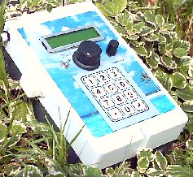

www.alternative-technologie.de

Metamorphosis


Co mputer
SO ftware
Ma hler

Die Informationen in dieser Beschreibung werden ohne Rücksicht auf einem eventuellen Patentschutz veröffentlicht.
Warennamen werden ohne Gewährleistung der freien Verwendbarkeit benutzt.

Bei der Zusammenstellung von Texten und Abbildungen wurde mit größter Sorgfalt vorgegangen.
Trotzdem können Fehler nicht vollständig ausgeschlossen werden.
Eine Haftung oder eine juristische Verantwortung für fehlerhafte Angaben und deren Folgen wird nicht übernommen.

Für Hinweise auf Fehler und Verbesserungsvorschläge sind wir dankbar und werden uns um eine schnelle Beseitigung etwaiger Mängel bemühen.

Visual Basic ist ein eingetragenes Warenzeichen der Microsoft Corporation, USA
MS-Windows ist ein eingetragen Warenzeichen der Microsoft Corporation, USA
Bascom ist ein eingetragenes Warenzeichen der Fa. MCS Electronics

Stand: 28.01.2010
Einleitung

Aufgrund der Funktionsvielfalt hat diese Anleitung einen Umfang erreicht, der das Lesen dieser Lektüre nicht unbedingt erleichtert. Man sollte diese Beschreibung daher besser als Nachschlagewerk benutzen.

Die Beschreibung setzt voraus, dass Basic Grundkenntnisse vorhanden sind. Es soll der Einstieg in die
Programmierung der ATMEL Micro Controller erleichtert werden ohne Informationen aus Büchern oder
dem Internet zu benötigen. Wer dennoch mehr Information benötigt sollte auf der
Internetseite www.microcontroler.net fündig werden.

Um einen leichten Einstieg zu erreichen werden die speziellen Eigenschaften des Basicdialekts BASCOM dargestellt und Hinweise gegeben, wie man mit einem PC und Visual Basic die Daten des Micro Controllers bearbeiten kann.
Ferner wird der Anschluss externer Geräte dargestellt.

Die Beschreibung wurde aufgrund der Unterlagen und Programmbeispiele von

Alternative Technologie, Hr. Stefan Schranner
Internet: www.alternative-technologie.de
und

Fa. MCS Electronics
Internet: www.mcselec.com

erstellt.

Literaturhinweise

www.atmel.com Datenblätter usw.

www.conrad.biz/Download Über 100000 Datenblätter, Bedienungsanleitungen und Schaltpläne

Lernpaket Arduino Franzis Verlag ca. 80 Euro
ISBN 978-3-645-65007-6

Lernpaket MikroController Technik mit Bascom ca. 80 Euro
ISBN 978-3-7723-4605-7

AVR MikroController Lehrbuch www.rowalt.de/mc
Roland Walter

myAVR Lehrbuch Mikrocontrollerprogrammierung Conrad 190873-76 ca. 50 Euro

Information zur Programmierung in C
Kostenloser Download für das AVR-Studio (Editor, Compiler, Debugger, Simulation)
http://www.mikrocontroller.net/articles/AVR-Studio
Inhaltsverzeichnis

1. Allgemeines 5
1.1 Übersicht der Geräteeigenschaften 5
1.2 Übersicht der vorhanden Software 6
1.3 Kontakte 6
2. Schnelleinstieg in 60 Minuten 7
3. Installation von Bascom 12
3.1 Installation 12
3.2 Bootloader von Bascom 16
4. Bootloader 17
4.1 Bootloader 17
4.2 Bascom Loader 19
5. Bascom 29
5.1 Bedienung von Bascom 29
5.2 Basic für Bascom 34
6. Basic Anwenderprogramm 47
6.1 Module AT_Main 49
6.2 Module AT_IO 52
6.3 Module AT_User 53
7. Hardware 55
7.1 Atmel AT Mega 128 / 256 63
7.2 Eingänge und Ausgänge 64
7.2 Eingänge und Ausgänge 65
7.3 LCD Anzeige 70
7.4 Keyboard 73
7.5 Serielle Schnittstelle 74
7.6 Speicher 75
weitere Infos 76
Anhang A 82
Anhang B 83

1. Allgemeines

Übersicht der Geräteeigenschaften

Das Gerät besteht im Maximalausbau aus folgenden Modulen (mit Hardware V10):

- Der M128/2561 von Atmel ist der absolute Killer-Prozessor. RISC-Architektur für extrem schnelle Befehlsbearbeitung, 128/256 Kbyte Flash-Speicher, 4Kbyte EEPROM, 4Kbyte RAM, sehr geringer Stromverbrauch

- 8 potentialgetrennte Eingänge, 6 Relais-Ausgänge bis 16A, 1 Power-MOSFET-Ausgang onboard
(alle Relais-Ausgänge auch als Power-MOSFET möglich)

- jeweils zwei Relais als rechts/links-Steuerung möglich (Verfahren etc)

- 15 Analogeingänge mit 10bit Auflösung, können auch als Digital-Eingänge genutzt werden. Davon vier Analogeingänge mit zusätzlicher Verstärkung

- 12 weitere Ports die sowohl als Eingang oder Ausgang geschaltet werden können.

- drei schnelle Zähler für unterschiedlichste Anwendungen

- bis zu 8 PWM-Ausgänge

- I2C-Busfähig, damit leichte Erweiterung der Ein.-und Ausgänge (bis zu 128 Digitale Eingänge oder Ausgänge oder Analog)

- RC5/RC6 IR-Fernsterungsprotokoll

- 2 serielle Schnittstellen

- integrierter Beeper

- Speicherung von bis zu 7600 Messdaten direkt on-Chip

- Abruf der Daten über Direkt-Kabel oder Fernabfrage über Modem oder Handy

- volle Fernsteuerbarkeit aller Funktionen einschließlich Ausgänge

- SMS senden und empfangen möglich

- Universelle Versorgungs-Spannung: 10-30 V aus einem Steckernetzteil, einer Solarzelle, einer Bleibatterie, oder Einsatz von NiCd/NimH-Akkus

- 2x16 Zeichen LCD-Display

- Folien-Tastatur mit 12 Tasten

- Programmwahlschalter mit 12 Stellungen,

- Ladefunktion für NiCd, NimH-Zellen.

- Blei-Akku Laderegler

- Eine regelbare Spannungsquelle für Kleingeräte 3-12V / 2A, gut für Simulationszwecke geeignet

- feste Spannungen mit 3V, 5V und 9V, 1A

- Telefon Wahlvorrichtung, Puls/Tonwahl

- integrierter Geräuschmelder

- Raumüberwachung über eingebautes Mikrofon

- integrierter NF-Verstärker zum Anschluß eines Lautsprechers

- Anschlußkabel für das Laden von Software und eigener Programme

- einfache Programmiersprache ”Basic”

- Freie Gestaltung der Frontplatte. Schicken Sie einfach ein gewünschtes Bild ein, und wir verwenden es als Frontdesign. Oder wählen Sie eines aus unserer Bildbibliothek.

Fair-Trade-Garantie: Alle Geräte sind ausschließlich in Handarbeit von arbeitslosen Akademikern hergestellt!

Übersicht der vorhanden Software

Brauerei
Bewässerung
Alarmsystem
Solar Laderegler
Fernsehkonsum
Generator Steuerung
Solarthermische Anlage
Solar Kocher
Solar Trockner
Solar Laderegler

Kontakte

Alternative Technologie
Stefan Schranner
Franz-Ludwig-Str.2
97072 Würzburg
Telefon: 0931 72353
Internet: www.alternative-technologie.de
Email: StefanSchranner@yahoo.de

Schnelleinstieg in 60 Minuten

Step 1 Installation von Bascom Basic Compiler

Die Software Bascom gibt es als Demo Version zum Download von www.mcselec.com
Eine ausführliche Anleitung wie man die Software installiert findet man im Abschnitt 3.2.1

Step 2 Simulation eines Programms mit Bascom

Es gibt in Bascom die Möglichkeit ein Programm zu laden und zu testen.
Ein Micro Controller wird dazu nicht benötigt.

Ein neues Verzeichnis unter z.B. d:\Bascom\Programme\AT_Test anlegen
In dieses Verzeichnis kopiert man die Templates

AT_Main.bas
AT_Init.bas

Doppelklick auf z.B. D:\Program Files\bascom\bascavr.exe

File / Open
Nun die Datei d:\Bascom\Programme\AT_Test\AT_MAIN.bas auswählen

F7 oder Program/Compile

Das Programm muss sich ohne Fehler übersetzen lassen
Unter D:\Bascom\Rogramme\AT_Test wurden die Dateien
AT_Main.bin
AT_Main.dbg
AT_Main.hex
AT_Main.obj
AT_Main.rpt
neu angelegt

Nach Änderungen am BASIC Programm muss das Programm immer mit dieser Funktion übersetzt werden.

F2 oder Program/Simulate
OK Button

Das Programm wird im Simulationsmodus aktiviert
Unter D:\Bascom\Rogramme\AT_Test wurden die Dateien
AT_Main.sim
neu angelegt.

Hardware Simulation aktivieren
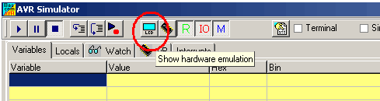

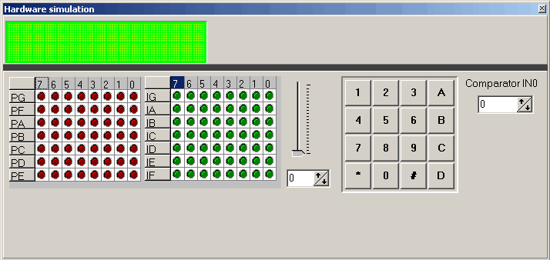
Im grünen Fenster werden die Ausgaben der LCD Anzeige dargestellt.
Macht die Simulation Probleme, muss man Bascom beenden und noch einmal neu starten.

Programm starten (Taste F5 ist ebenfalls möglich)
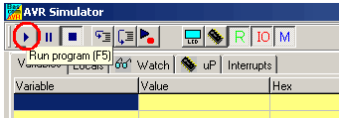

Im Bild sind P,IO und M betätigt. Mit dieser Einstellung arbeitet die Simulation sehr langsam.
Man sollte also diese drei Optionen abschalten.

Es dauert nun ca. 15 Sekunden bis die Simulation die erste LCD Anzeige anzeigt.
Der Wert der zweiten Zeile wird nun ca. alle 5 Sekunden verändert.

Main Loop: 1
Main Loop: 2
usw.

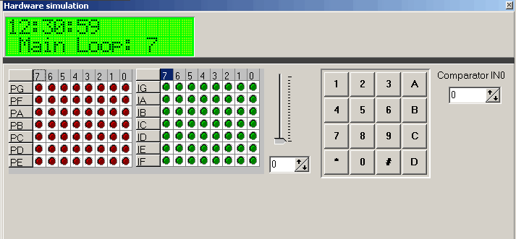

Step 3 Basic

Ein kurzer Blick auf unser Basic Programm. Im Abschnitt 5 werden die wichtigsten Basic Befehle
näher erklärt.

Wie man sieht wird im Programm die LCD Anzeige angesteuert.
Die Simulation macht dies wie bei einem realen Micro Controller, d.h. es müssen die Ports
(Ausgänge des Micro Controllers) angesteuert werden an denen die LCD Anzeige angeschlossen ist.

Am Simulations Micro Controller ist die LCD am Port B angeschlossen.
Wenn man das Programm AT_Init.bas öffnet kann man Definiton für die Port Belegung sehen.

File / Open
Nun die Datei d:\Bascom\Programme\AT_Test\AT_INIT.bas auswählen

Hier der Auszug aus dem Basic Modul

'##########################################
'Definition von Config
'##########################################

'in order for simulation to work correct, you need to specify the used pins
'for lcd4.lbx, the pins are fixed
'Rs = Portb.0
'Rw = Portb.1 We Dont Use The R / W Option Of The Lcd In This Version So Connect To Ground
' E = PortB.2
'E2 = PortB.3 optional for lcd with 2 chips
'Db4 = PortB.4 the data bits must be in a nibble to save code
'Db5 = PortB.5
'Db6 = PortB.6
'Db7 = PortB.7
Config Lcdpin = Pin , Rs = Portb.0 , E = Portb.2 , Db4 = Portb.4 , Db5 = Portb.5 , Db6 = Portb.6 , Db7 = Postb.7
Config Lcd = 16 * 2

Wie man sieht wird ein LCD Display mit 16 Zeichen pro Zeile und zwei Zeilen definiert.
Die Ports B.0 bis B.7 werden für die Ansteuerung benutzt.

Um unser Programm für eine LCD Anzeige zu verwenden die in unserem Micro Controller eingebaut ist
muss dies an die tatsächliche Hardware angepasst werden. (Port C und Port A)

Die vorhanden Config Zeilen muss man kopieren und ändern.

REM Config Lcdpin = Pin , Rs = Portb.0 , E = Portb.2 , Db4 = Portb.4 , Db5 = Portb.5 , Db6 = Portb.6 , Db7 = Postb.7
REM Config Lcd = 16 * 2

REM Ansteuerung der Metamorphose LCD anzeige
Config Lcdpin = Pin , Rs = Portc.6 , E = Portc.2 , Db4 = Porta.4 , Db5 = Porta.5 , Db6 = Porta.6 , Db7 = Posta.7
Config Lcd = 16 * 2

Nach jeder Änderung muss das Programm neu übersetzt werden. (Program/ Compile oder F7)

Step 4 Programm in die Steuerung laden

Das Programm (AT_Main.bin) muss man in den Micro Controller laden.
Auf dem Micro Controller befindet sich der Bootloader der das Programm dann ausführt
.
Zum Laden wird eine serielle Verbindung zwischen PC und Micro Controller benötigt.

9 poligen Stecker mit Beschriftung „PC“ am PC in die COM1 Schnittstelle stecken.
9 poligen Stecker ohne Beschriftung in den Stecker des Micro Controllers stecken.

Der PC läd das Programm in den 128/256 Bytes großen Flash Rom des Micro Controllers. Der Flasch Rom kann
10 000 mal gelöscht und neu beschrieben werden.
Daneben gibt es noch einen 4K Bytes EEPROM in den man Daten ablegen kann. Dieser Speicher kann 100 000 mal
gelöscht und neu beschrieben werden.
Diese beiden Speicher behalten ihre Daten auch, wenn die Spannung ausgeschaltet wird.
Für Daten die man bei einem Spannungsausfall verliert gibt es noch einen 8K Bytes großen SRAM.

Bootloader

Im Abschnitt 4 ist die Benutzung des Programm Bootloader.exe zum Laden von Programmen beschrieben.

Bascom Bootloader

Ab Bascom Version V1.11.6.5 kann man Programme auch direkt von Bascom aus laden.
Eine Beschreibung findet man im Abschnitt 4.2.2 unter Com1 Schnittstelle.

Über die COM1 Schnittstelle sollte das Programm in den Micro Controller geladen werden.

Bascom starten und Loader einstellen

Options / Programmer

Chip: Hier den Micro Controller wählen den man verwendet.

Options / Programmer

Hier muss man den Programmer MCS Bootloader mit COM1 und 19200 Baud einstellen

Übertragung starten

Schalter in Stellung Stop

Mit File / Open die nnnn.bin Datei auswählen

Den Loder findet man im Menue Program

Click auf Send to chip

Schalter in Stellung Start

Nun sollte das Programm in den Micro Controller übertragen werden.
Wenn die Übertragung nicht beginnt, den Start/Stop Schalter von Start nach Stop und wieder auf Start schalten.

Step 5 Programm Test

Ist das Programm in den Micro Controller geladen sollte man es ausgiebig testen.

3. Installation von Bascom

Programm: Bascom – AVR V1.11.8.7 der Fa. MCS Electronics

Hinweis:
Das Programm Bascom-AVR ist ein Demo Programm für den privaten Gebrauch.
Bei ständiger Verwendung muss eine Lizenz zum Preis von ca. 80 Euro bei der Fa. MCS Electronics erworben werden.

3.1 Installation

Das Programm bascom-avr/ Setup.exe ausführen und das Programm nach c:\bascom oder d:\bascom installieren.

Hinweis:
Das Setup installiert keine Hilfe – Dateien. Diese können nur über eine Internet Verbindung Online benutzt werden.
Es besteht jedoch die Möglichkeit eine englische Beschreibung BASCAVR.pdf aus dem Internet von
www.mcselec.com
zu laden.

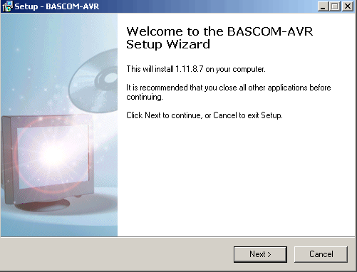

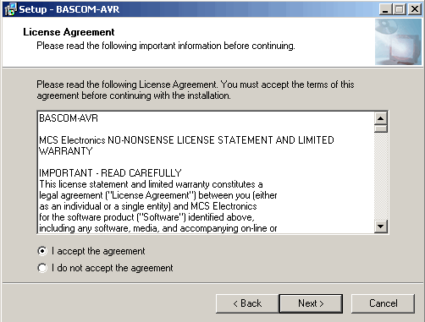

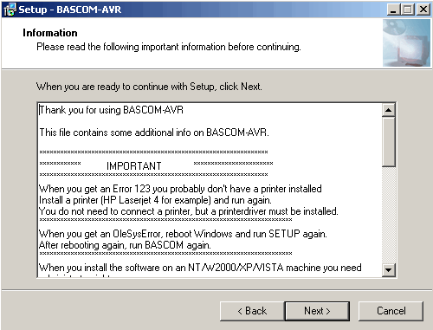

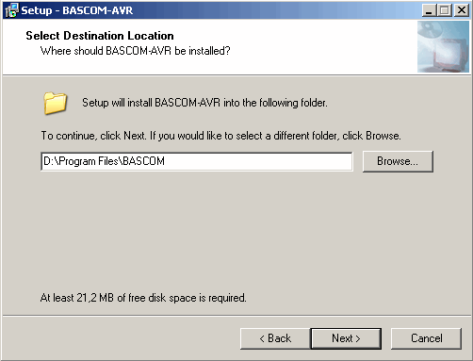

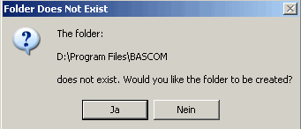

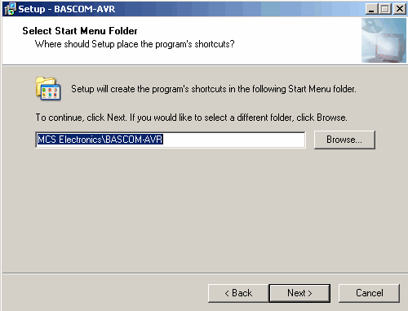

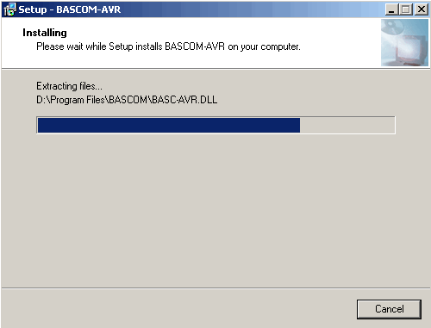

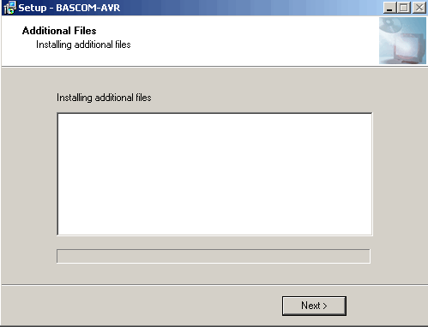

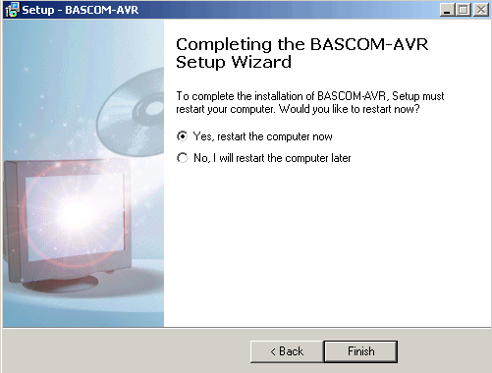

3.2 Bootloader von Bascom

Ab Bascom Version V1.11.6.5 kann man Programme direkt von Bascom aus in den Micro Controller laden.

Ein neues Programm muss in den Flash Rom (256 KByte) geladen werden. Dies kann man am sichersten und einfachsten über die Com 1 Schnittstelle direkt aus Bascom erledigen.
Eine Installation für diesen Bootloader ist nicht notwendig.

Beschreibung siehe 4.2.2 Bascom Loader mit der COM1 Schnittstelle.

4. Bootloader

4.1 Bootloader

Programm: Bootloader.exe V2.0 der Fa. MCS Electronics

Hinweis:
Das Programm Bootloader.exe ist Freeware für den privaten Gebrauch.
Bei kommerzieller Benutzung muss eine Lizenz bei der Fa. MCS Electronics erworben werden.
Das Programm muss nicht installiert werden.

1. Die Steuerung wird mit einem seriellen Kabel mit der Com Schnittstelle des PCs verbunden.
Bei neueren PCs die keine Com Schnittstelle mehr besitzen muss ein USB - Com Wandler verwendet werden.

z.B.

oder die Serielle Schnittstelle über eine Steckkarte (2010 ca. 25 Euro) nachgerüstet werden.

z.B. Conrad Electronic Notebook Steckkarte für den Cardbus Slot
oder Express Card Slot

Serielles Kabel für die COM1 Schnittstelle

Steuerung PC
: 2=green (RxD) 3=green;
3= brown(TxD) 2=brown;
5=Yellow (Masse) 5=Yellow

9 poligen Stecker mit Beschriftung „PC“ am PC in die COM1 Schnittstelle stecken.
9 poligen Stecker ohne Beschriftung in den Stecker des Micro Controllers stecken.

- Nach dem Start des Programms Bootloader.exe muss

die Com Schnittstelle z.B. Com 1 mit Baudrate 19200 Bit

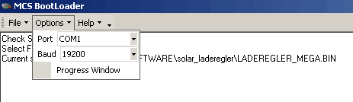

und das Programm z.B. Laderegler_Mega.bin

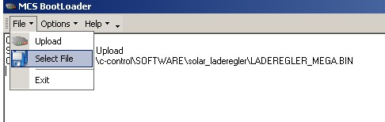

welches man in die Steuerung laden will ausgewählt werden.

3. Mit Upload wird das Programm in die Steuerung übertragen

Schalter in Stellung Stop

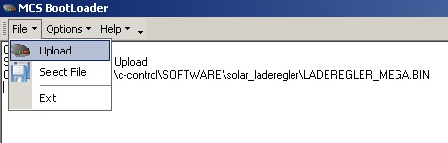

Schalter in Stellung Start

- Während des Ladens wird ein Info Fenster angezeigt

Fehlermeldung:

Sending #123…

Programm beenden

Cancel

Spannung am Micro Controller ausschalten und wieder einschalten
oder Reset und Neustart mit Schalter Start.

4.2 Bascom Loader

4.2.1 LPT 1 Schnittstelle

Hinweis:
Diese Schnittstelle wird nur benötigt um den Bootloader auf den Micro Controller zu laden.
Dazu muss der 9 polige Stecker für die LPT1 Schnittstelle verdrahtet sein.
Bei einem „Metamorphose“ Fertiggerät ist der Bootloader bereits installiert.
Durch das Laden neuer Programme über die serielle Schnittstelle wird er nicht beeinflusst, d.h.
es ist eigentlich nie notwendig den Bootloader zu laden.

25 poligen Stecker mit Beschriftung „PC“ am PC in die LP1 Schnittstelle stecken.
9 poligen Stecker ohne Beschriftung in den Stecker des Micro Controllers stecken.

Parametriert wird der Loader in der Datei prog.settings

Auszug aus der Datei D:\Program Files\Bascom\prog.settings

[WinAVR and SP12]
;tested and ok
BASE=$378 ;Typical $278,$378 or $3BC

MOSI=BASE,128 ;Data bit 7
CLOCK=BASE,1 ;Data bit 0
RESET=BASE,2 ;Data bit 1
MISO=BASE+1,128,INVERTED ;Busy line Status bit 7

Der Anschluss erfolgt über die 25 polige LPT1 Druckerschnittstelle. Die Kopplung über die Druckerschnittstelle arbeitet sehr langsam und ist daher nicht zu empfehlen.

Prüfen auf welche Adresse die Druckerschnittstelle im PC eingestellt ist

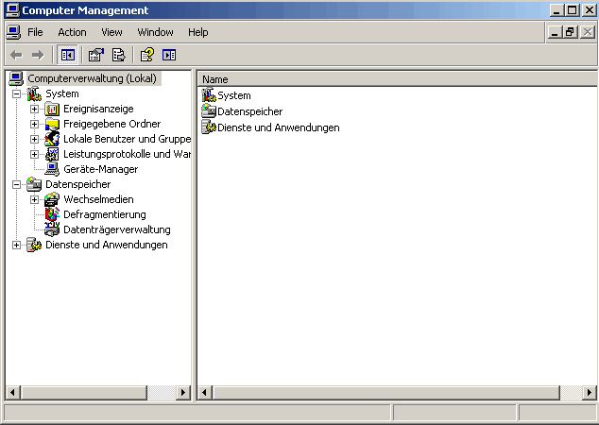

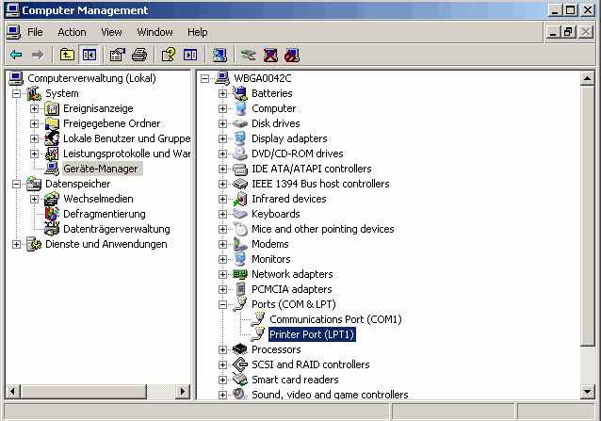

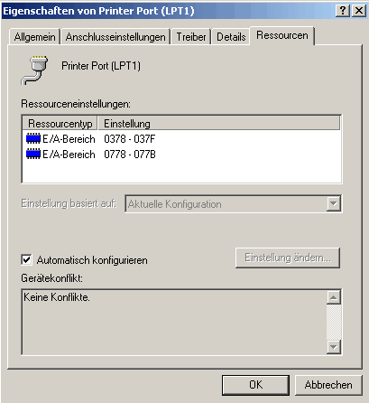

Bascom starten und Loader einstellen

Options / Programmer

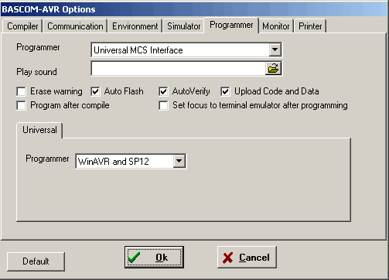

Nun kann man die Übertragung starten.

Siehe: Übertragung starten
4.2.2 COM1 Schnittstelle

9 poligen Stecker mit Beschriftung „PC“ am PC in die COM1 Schnittstelle stecken.
9 poligen Stecker ohne Beschriftung in den Stecker des Micro Controllers stecken.

Serielles Kabel für die COM1 Schnittstelle

Steuerung PC
: 2=green (RxD) 3=green;
3= brown(TxD) 2=brown;
5=Yellow (Masse) 5=Yellow

Bascom starten und Loader einstellen

Options / Programmer

Compiler/Chip: Hier den Micro Controller wählen den man verwendet.
Im Beispiel wird der M2561 Micro Controller verwendet.

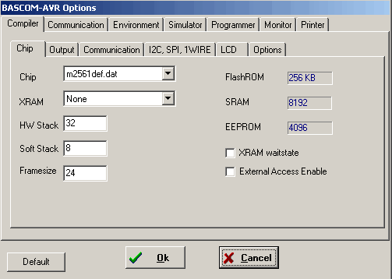

Options / Programmer
Compiler / Communication

Hier muss man die Baudrate mit 19200 und die Micro Controller Taktfrequenz mit 4 000 000 (4MhHz) einstellen.

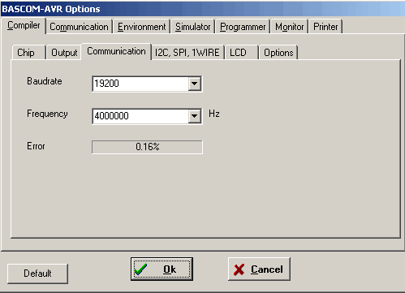

Options / Programmer
Communication

Hier muss man die COM1 Schnittstelle mit 19200 Baud, Parity =None, Databist=8 und
Stopbits=1 einstellen
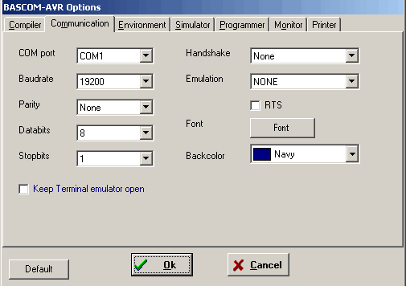

Options / Programmer
Programmer

Hier muss man den Programmer MCS Bootloader mit COM1 und 19200 Baud einstellen

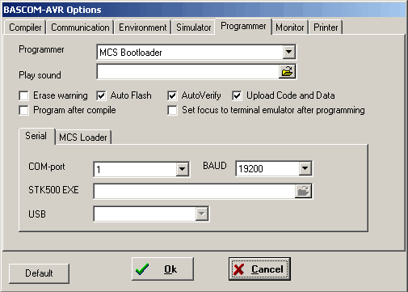
Übertragung starten

Mit File / Open die nnnn.bin Datei auswählen

Den Loder findet man im Menue Program

Doppelklick auf Send to chip

oder

Click auf den Pfeil bei Send to chip
und
Manual Program starten.

Doppelklick auf Send to chip

Hinweis:

Wenn die Übertragung nicht beginnt, den Start/Stop Schalter von Start nach Stop und wieder auf Start schalten.

Übertragung wird gestartet, wenn der Schalter auf Stellung Stopp steht.

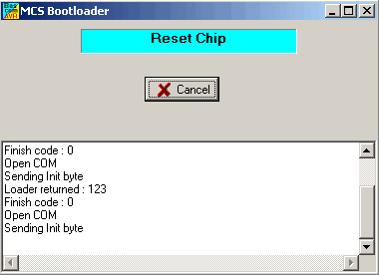

Übertragung wird gestartet, wenn der Schalter von Stellung Stopp in Stellung Start geschaltet wird.
Dies hat zur Folge, dass die Daten zum Micro Controller übertragen werden.
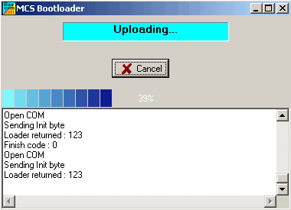
Click auf den Pfeil bei Send to chip und Manual Program starten.

Diese Funktion geht nur, wenn man unter Options / Programmer / Programmer den
Loader MCS Universal Interface wählt.

Kommt die Meldung Could not identify chip with ID: FFFFF wurde die
Schnittstelle oder der Micro Controller nicht richtig eingestellt.

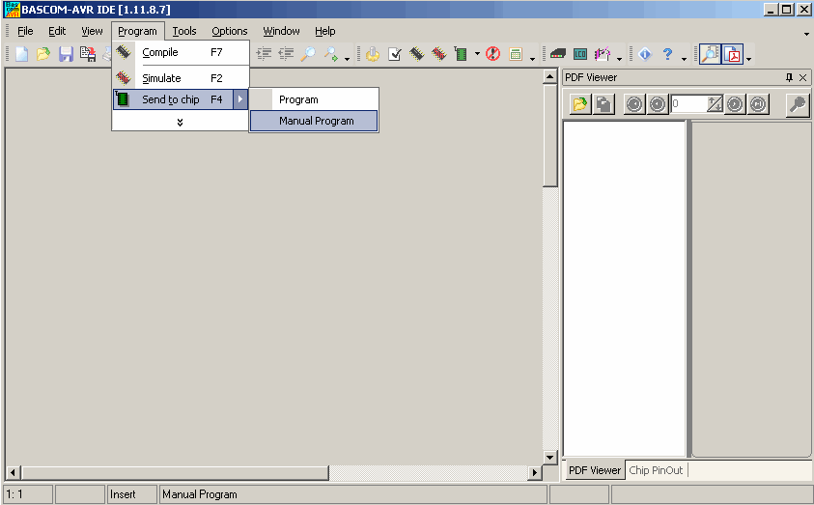

Chip einstellen

Es muss der Chip gewählt werden der auf der Micro Controller Karte eingebaut ist.
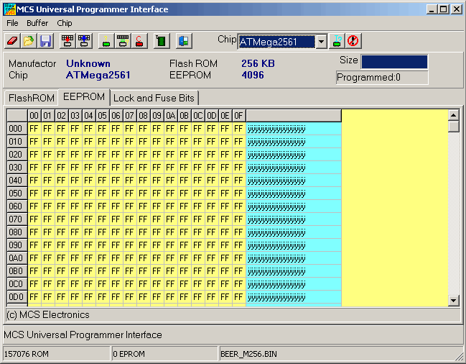
( ATMega 128 oder ATMega 2561 )

Die Programmdatei muss in den Flash Rom geladen werden.
Im EEPROM werden nur Nutzdaten (Messwert, Parameter usw.) gespeichert.

Bin Datei laden

Buffer / Load from File
Bin Datei, welche zum Micro Controller geladen werden soll auswählen.
Die bin Datei wird in den Speicher für den Loader geladen.

Bin Datei übertragen

Chip / Write Buffer into chip

Schreiben

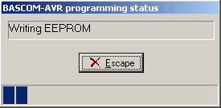

Verify
Daten werden zurückgelesen und überprüft

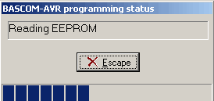

Hinweis:

Wenn die Übertragung nicht beginnt, den Start/Stop Schalter von Start nach Stop und wieder auf Start schalten.

5. Bascom

Bedienung von Bascom

Starten des Programms

Doppelklick auf den Programmnamen bascavr.exe

Doppelklick auf das Desktop Icon von bacavr.exe

Neues Basic Programm erstellen

File / New

Vorhandenes Basic Programm öffnen

File / Open

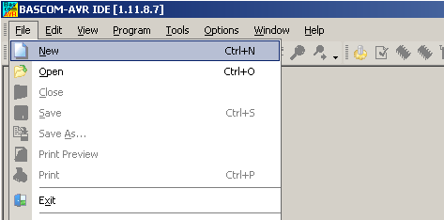

Programmcode eingeben
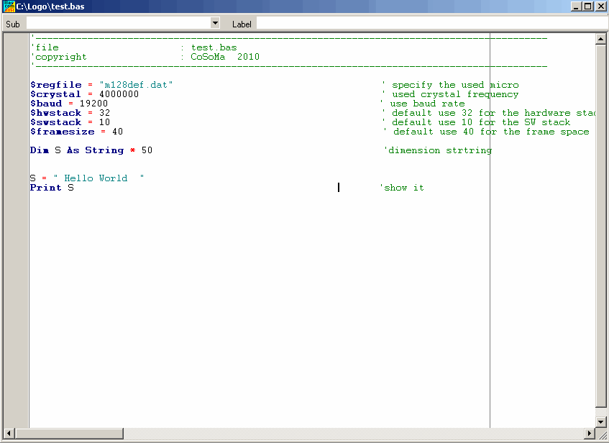
Programm übersetzen

Program / Compile

Es entstehen Dateien mit der Endung .bin, .hex, .dbg, .obj, .rpt

Mit dem Bootloader kann die Datei .bin in die Steuerung geladen werden.
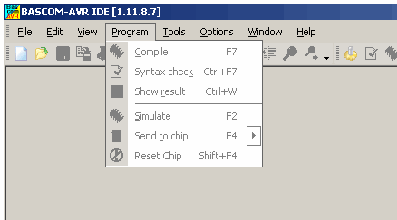

Programm testen

Program / Simulate

Es entsteht eine Datei mit der Endung .sim
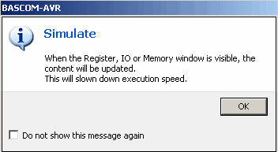

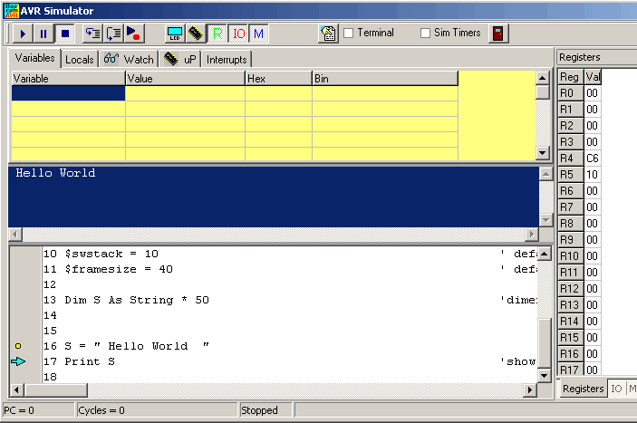
Programm speichern

Program / Save

Program / Save as

Es entsteht eine Datei mit der Endung .bas

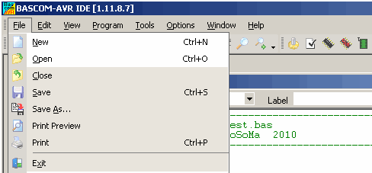

Basic für Bascom

Basic ist eine einfache und leicht zu erlernende Programmiersprache.

B Beginner’s
A All Purpose
S Symbolic
I Instruction
C Code

Basic bedeutet also in etwa „vielseitige, symbolische Programmiersprache für Anfänger“.

Basic ist also eine Sprache. Wie bei jeder Sprache muss man also einige Vokablen, gemeint sind hier die Baisc Befehle
und einige Regeln erlernen. In der alphabetischen Befehlsübersicht findet man alle Befehle. Beim Programmieren
wird man aber wohl nur einen geringen Teil davon benötigen.

Basic wurde an der Dartmouth University ab 1969 entwickelt.
Diese ersten Basic Versionen kamen mit ca. 60 Befehlen aus und waren daher gut für Anfänger geeignet.

Inzwischen gibt es Unzählige Basic Versionen und Basic hat sich so gewandelt, dass es sowohl für Anfänger und
Profiprogrammierer erst Wahl ist.

Besonders beliebt und bekannt ist Visual Basic von Microsoft, das seit 1991 existiert und inzwischen für den privaten Gebrauch kostenlos aus dem Internet geladen werden kann.

Die Version Bascom Basic besteht aus ca. 383 Befehlen und wird speziell zur Programmierung von
Mikro Controllern der ATMEL Serie verwendet.

Der Befehlsvorrat des ATMEL Mikro Controllers ist nicht mit dem Befehlsvorrat von BASIC zu verwechseln.
Eine BASIC-Zeile kann viele tausend Prozessorbefehle zur Folge haben. BASIC ist eine höhere Programmiersprache.
Der Prozessor selber versteht nur die speziell auf den Prozessor zugeschnittene Maschinensprache.
Es ist daher auch möglich Programme in Maschinensprache zu schreiben oder Maschinensprachprogrammteile in BASIC einzubinden.

Neben Basic kann man den Micro Controller also auch in Assembler oder mit C++ programmieren.
Entsprechende Programme für eine solche Programmierung findet man im Internet.

Alphabetische Befehlsübersicht der Basic Befehle

A

ACK ,ABS ,ALIAS ,AND ,ACOS ,AS , ASC , ASIN , AT , ATN, ATN2

B

$BAUD , $BAUD1 , $BOOT ,

BAUD, BCD , BIN , BIN2GRAY , BINVAL , BIT , BITWAIT , BLINK , BOOLEAN , BYTE , BYVAL

C

$CRYSTAL

CALL , CAPTURE1 , CASE , CHECKSUM , CHR , CIRCLE , CLS , CLOSE , COMPARE1x , CONFIG , CONST , COS , COSH , COUNTER , COUNTERx ,
CPEEK , CPEEKH , CRC8 , CRC16 , CRC32 , CRYSTAL , CURSOR

D

$DATA ,$DBG ,$DEFAULT ,

DATA, DATE$, DBG , DEBOUNCE , DECR , DECLARE , DEFBIT , DEFBYTE , DEFLNG , DEFWORD , DEG2RAD , DEGSNG , DEFLCDCHAR, DEFINT ,
DEFWORD , DELAY , DIM , DISABLE , DISKSIZE , DISKFREESIZE , DISPLAY , DO , DOUBLE, DOWNTO , DTMFOUT

E

$END , $EEPROM , $EXTERNAL ,

ELSE, ELSEIF, ENABLE, END, EOF, ERAM, ERASE, ERR, EXIT, EXP, EXTERNAL, FIX, FLUSH,

F

FOR, FOURTH, FOURTHLINE, FREEFILE, FUNCTION

G

GATE, GET, GETADC, GETKBD, GETATKBD , GETRC5, GLCDDATA , GLCDCMD, GOSUB, GOTO, GRAY2BIN

H

HEXVAL,HIGH, HOME

I

$INCLUDE ,

I2CINIT, I2CRECEIVE, I2CSEND, I2CSTART, I2CSTOP, I2CRBYTE, I2CWBYTE, IDLE, IF , INCR , INKEY , INP , INPUT , INPUTBIN , INPUTHEX ,
INT, INT0, INT1, INTEGER, INTERNAL, INSTR, IS, ISCHARWAITING

L

$LCD , $LCDRS , $LCDPUTCTRL , $LCDPUTDATA , $LCDVFO , $LIB ,

M

$MAP ,

MAKEBCD, MAKEDEC, MAKEINT, MID, MIN, MAX, MOD, MODE

N

NACK, NEXT, NOBLINK, NOSAVE, NOT

O

OFF, ON, OR, OUT, OUTPUT

P

PEEK, POKE, PORTx, POWER, POWERDOWN, PRINT, PRINTBIN, PULSEOUT, PUT, PWM1x, RAD2DEG, RC5SEND, RC6SEND, READ, READEEPROM

R

$REGFILE ,

REM, RESET, RESTORE, RETURN, RIGHT, RIGHT, ROTATE, ROUND, RTRIM

S

$SERIALINPUT, $SERIALINPUT1, $SERIALINPUT2LCD , $SERIALOUTPUT , $SERIALOUTPUT1 ,

SEEK, SELECT, SERIAL, SET, SERIN , SEROUT, SETFONT, SGN, SHIFT, SHIFTLCD, SHIFTCURSOR,SHIFTIN , SHIFTOUT , SHOWPIC, SHOWPICE,
SIN, SINH , SONYSEND , SOUND , SPACE, SPC , SPIINIT , SPIIN , SPIMOVE , SPIOUT , START STEP , STR , STRING , STOP , SUB , SWAP , SQR

T

$TINY ,

TAN , TANH , THEN , TIME$ , THIRD , THIRDLINE , TIMERx , TO , TRIM , TYPE

V

VAL, VARPTR

W

$WAITSTATE , 1WRESET ,1WREAD ,1WWRITE

VAL, VARPTR

X

$XRAMSIZE , $XRAMSTART

XOR, XRAM

Beschreibung und Beispiele wichtiger Basic Anweisungen

Die Basic Anweisungen werden in eine Textdatei .bas geschrieben. Es ist auch möglich ein Projekt mit
mehreren Dateien zu erstellen.
Die Dateien werden in diesem Fall mit $Include „name.bas“ in ein Hauptprogramm eingebunden.

Jede Anweisung wird in eine Zeile geschrieben. Zeilennummern sind nicht notwendig. Es ist auch möglich
mehrere Befehle durch einen Doppelpunkt getrennt in eine Zeile zu schreiben.
Dies erleichtert aber nicht unbedingt die Lesbarkeit des Programmcodes.

Kommentar

'**********************************
' CoSoMa
'**********************************

Oder

REM Dies ist ein Kommentar

Variablen

Lokale Variablen, welche nur innerhalb einer Prozedur oder Funktion gültig sind
Local P As Integer

Globale Variablen, welche im gesamten Programm gültig sind
Dim K As Byte
Dim S As String * 50

Variablentypen
Bit
Byte
Double
Hex
Integer
Long
Single
String
Word

Alias
Neuer Bezeichner Alias Variable

z.B. Wasserpumpe Alias PortA.6 oder Wasserpumpe Alias Do06

Wasserpumpe ist nur ein symbolischer Name für die Variable Do06 oder für PortA.6

Operatoren

+ Addition
- Subtraktion
* Multiplikation
/ Division
\ Ganzzahl Division
^ Potenzierung
MOD Modulo Rest bei einer Ganzahl Division
Beispiel: 19 Mod 4 = 3 19\4= 4 d.h. 4*4=16 und der Rest zu 19 = 3

Prozedur

Eine Prozedur hat keinen Rückgabewert

Declare Sub Main()

Sub Main()
‘Durch die Schleife wird Main auf ewig bearbeitet
#loop

goto loop
End Sub

Aufruf:

Main

Funktion

Eine Funktion hat einen Rückgabewert

Declare Function Myfunction(byval I As Integer , S As String) As Integer

Function Myfunction(byval I As Integer , S As String) As Integer
‘Variable die nur in der Funktion gültig ist
Local P As Integer

P=10

‘I wird nur in der Funktion verändert
‘Am Ende der Funktion hat I den Übergabewert

I = P

‘Rückgabewert
Myfunction = P
End Function

Aufruf

Ret=Myfunction(1,2)

Wartzeit

Waitms 100 ‘100 ms warten

Wait 1

Schleifen

Do Schleife

Do

Loop Until Count = 10

While Schleife

While A < 10

Wend

For Schleife

For I = 1 To 8

Next

Abfragen

If i = 1 then

Else

End if

Select case xxxxx

‚xxxx ist eine Variable. Hat diese Variable z.B. den Wert 2 werden die Befehle, welche zwischen case 2 und case else stehen, bearbeitet.

Case 1:

Case 2:

Case else

End select
Debounce Eingangssignal entprellen durch Verzögerung

Config debounce=30 ‘Default=25 ms wenn diese Definition fehlt
‚Mit dieser Definition wird die Verzögerungszeit auf 30 ms gesetzt

Debounce PortA..0, 1,Port1 ‚Wenn das Signal von 0 nach 1 geht wird die Routine Port1 bearbeitet
Debounce PortA..0, 0,Aus,Sub ‚Wenn das Signal von 1 nach 0 geht wird die Routine Aus bearbeitet

Aus:
Port1=0

Prot1:
Port1=1

Wandlungen
ASC wandelt einen String in Code
I=Asc(„1“) d.h. i=49

Val wandelt eine Zeichenfolgen in eine Zahl
I= Val(„1“) d.h. i=1

STR wandelt eine Zahl in eine Zeichenfolge
S=str(1) d.h. s=“1“

Definition des Micro Controllers

$regfile = "m2561def.dat" '***M256
Dim A(3010) As Integer '***M256 'Array of ....
Const Pointer_end_ram = 6000 '***M256
Const Preset_pointer_flash = 3000

$crystal = 4000000 ‚Taktfrequenz 4 MHz
$baud1 = 19200 ‘Baudrate der seriellen Schnittstelle

LCD Ansteuerung

Config Lcdpin = Pin , Db4 = Porta.4 , Db5 = Porta.5 , Db6 = Porta.6 , Db7 = Porta.7 , E = Portc.7 , Rs = Portc.6
Config Lcd = 16 * 2

Cls 'clear the LCD display
Lcd "Hello world." 'display this at the top line

Lowerline 'select the lower line

Shiftlcd Right 'shift the text to the right

Shiftlcd Left 'shift the text to the left

Locate 2 , 1 'set cursor position line 2 position 1
Locate 1 , 1 : Lcd "Hello World " ‘Ausgabe von Hello World in der ersten Zeile
Locate 2 , 1 : Lcd " " ‘Ausgabe in der zweiten Zeile

Home Upper 'select line 1 and return home
Home Second 'goto home on line 2

Cursor Off Noblink 'hide cursor

Cursor On Blink 'show cursor

Display Off 'turn display off

Display On 'turn display on

Deflcdchar 1 , 225 , 227 , 226 , 226 , 226 , 242 , 234 , 228 ' replace ? with number (0-7)
Keyboard

Das Keyboard hat 12 Tasten. Die Ports werden über ein Portsignal aktiviert.
Mit dieser Multiplex Technik ist es möglich die Ports auch für andere Zwecke zu nutzen.
Nur wenn die Tastatur aktiv geschaltet ist , sind die Ports dem Keyboard zugeordnet.
:
'Tastatur aktiv setzen
Config Pinc.4 = Output
Portc.4 = 1

‘Alle Ports ausschalten
Porta = 0 : Portc.0 = 0 : Portc.1 = 0 : Portc.2 = 0 : Portc.3 = 0

‘Ports für Tastatur freigeben
Config Porta = Input
Config Pinc.0 = Input : Config Pinc.1 = Input : Config Pinc.2 = Input : Config Pinc.3 = Input

Port1 = 0 : Port2 = 0 : Port3 = 0 : Port4 = 0 : Port5 = 0 : Port6 = 0 : Port7 = 0 : Port8 = 0
Port9 = 0 : Prot10= 0 : Port11 = 0 : Port12 = 0

‘Input - Der Befehl Debounce entprellt die Tasten
Tastatur_Input :
Debounce Pina.0 , 1 , Port1
Debounce Pina.1 , 1 , Port2
Debounce Pina.2 , 1 , Port3
Debounce Pina.3 , 1 , Port4
Debounce Pina.4 , 1 , Port5
Debounce Pina.5 , 1 , Port6
Debounce Pina.6 , 1 , Port7
Debounce Pina.7 , 1 , Port8
Debounce Pinc.0 , 1 , Port9
Debounce Pinc.1 , 1 , Port10
Debounce Pinc.2 , 1 , Port11
Debounce Pinc.3 , 1 , Port12

'Tastatur wieder deaktiv setzen, wenn keine Taste gedrückt
Portc.0=0
Portc=Output:PortA=Output
Return

Port1:
Keyb=6
Goto Tastatur_Input

Port Taste
2 3
3 11
4 9
5 5
6 2
7 0
8 8
9 4
10 1
11 10
12 7

Eingänge

Dim DI00 as Bit

‚Eingänge Init
Porta = 0 : Portc.3 = 0
Config Porta = Input

‚Eingänge aktiv setzen
Config Pinc.3 = Output
Portc.3 = 1 'Eingänge Port 12 aktiv setzen

‚Kurz warten
Waitms 100

‚Eingänge einlesen
DI00 = Pina.0 : DI01 = Pina.1 : DI02 = Pina.2 : DI03 = Pina.3 : DI04 = Pina.4 :
DI05 = Pina.5 : DI06 = Pina.6 : DI07 = Pina.7

Eingänge wieder inaktiv setzen
Portc.3 = 0

Ausgänge

Dim DO00 as Bit

Config Porta = Output

‚Ausgänge setzen
Porta.0 = DO00 Relais 1
Porta.1 = DO01
Porta.2 = DO02
Porta.3 = DO03
Porta.4 = DO04
Porta.5 = DO05
Porta.6 = DO06 Relais 7 '
Porta.7 = DO07 Beeper

‘Ausgabe
Config Pinc.6 = Output
Portc.6 = 1 : Waitms 20 : Portc.6 = 0 'Übergabe an HC573
Porta = 0

Wahlschalter und Analogeingänge

Der Wahlschalter ist über 12 verschiedene Widerstände an einen Analogeingang geschaltet.
Alle Analogeingänge werden über 3 Ports aktiviert.

Dim AI as integer
Dim Analog as byte

Incr Analog
If Analog > 7 then Analog=0

If Analog=0 then
AI08=Getadc(7)

‘Stellungen 1=4 2=28 3=34 4=46
If AI08 <= 4 then
Wahlschalter=1
End if

‚AI01 aktivieren
PortB.2=1 :PortD.4=0:PortD.5=0
End if

If Analog=1 then
AI9=Getadc(7)
‘AI02 aktivieren
PortB.2=0 :PortD.4=1:PortD.5=0
End if

Ports
B2 D4 D5
AI08 0 0 0 Wahlschalter
AI09 1 0 0
AI10 0 1 0
AI11 1 1 0
AI12 0 0 1
AI13 1 0 1
AI14 0 1 1
AI15 1 1 1

Maschinensprache in Basic

Serielle Schnittstelle

'/////////////////////new COM-Settings/////////////////////////////////////////
$baud = 19200 : Open "com1:" For Binary As #1 'Communication
Config Serialin = Buffered , Size = 254
Config Serialout = Buffered , Size = 254 'changed 11.9.08

‘Zeichen senden
Echo Off 'serial Echo off
Print #1 , "ATS0=1" 'Modem auf antwort-Modus

Print #1 , "AT^Srtc=0,4" 'Set the ringing tone off
Print "ate0" 'echo off
Waitms 50
Print "ate0" 'echo off

6. Basic Anwenderprogramm

Gerade bei der Softwareerstellung gilt: „Man sollte das Rad nicht jedes Mal neu erfinden“.
Erstellt man neue Software macht man Fehler und muss die Software ausgiebig testen.
Bei einem Micro Controller gibt es Grundfunktionen, welche man immer wieder benötigt und verwenden kann.

Solche Funktionen sind:

Abfrage der Eingänge (Digital und Analog)
Ansteuerung der Ausgänge
Ansteuerung des LCD Display
Auswertung der Folientastatur
Verwendung der Seriellen Schnittstelle
Verwaltung von Daten im Speicher
Bearbeitung von Datum und Uhrzeit

Um übersichtliche Programme zu erhalten sollte man für diese Aufgaben Templates erstellen, die man sofort
in neuen Applikationen verwenden kann.

Es wird also das Folgende Vorgehen empfohlen:

1. Für jedes neue Projekt wird ein Verzeichnis erstellt

Der Name des Verzeichnisses sollte die Funktion des Programms beschreiben.
z.B. Heizung oder Brauerei

2. Templates kopieren

In das neue Projektverzeichnis kopiert man die Templates

AT_MAIN.bas Hauptprogamm
AT_IO.bas Eingabe / Ausgabe Interface
AT_USER.bas Anwenderprogramm

3. Programmteile einfügen in AT_MAIN.bas

In das Modul AT_MAIN.bas warden die beiden Module AT_IO.bas und AT_User.bas
eingbunden, wenn das Modul AT_Main übersetzt wird.

Der Anwender muss lediglich das Module AT_User.bas programmieren.

Um mit sinnvollen, symbolischen Name für Eingänge und Ausgänge zu arbeiten
muss man diese der Peripherie zuordnen.

z.b. Wasserpumpe Alias Do.06

In die Funktion UserCycle schreibt man sein Anwenderprogramm oder die Programmaufrufe zu den
speziellen Anwenderfunktionen.

4. AT_MAIN übersetzen

Die Module AT_User.bas und AT_IO.bas müssen nicht übersetzt werden. Dies geschieht automatisch, wenn man das Modul AT_Main.bas übersetzt

5. AT_Main mit der Simulation testen

6. AT_Main in den Micro Controller laden

Die Module AT_User.bas und AT_IO.bas müssen nicht in den Micro Controller geladen werden.
Beim übersetzt werden sie automatisch übersetzt und es entsteht eine Datei AT_Main.bin in welcher
der gesamte Code für den Micro Controller eingetragen ist.

6.1 Module AT_Main

Normalerweise müssen in diesem Modul keine Änderungen vorgenommen werden.

Das Programm ist nach dem Vorbild einer freiprogrammierbaren Steuerung aufgebaut.

Dies bedeutet, dass das Programm zyklisch bearbeitet wird solange die Spannung anliegt.
Beim Beginn der zyklischen Bearbeitung werden die Eingänge von der Peripherie eingelesen.
Danach wird das Anwenderprogramm bearbeitet.
Am Ende der zyklischen Bearbeitung werden die Ausgänge zur Peripherie geladen und dadurch die
angeschlossenen Geräte angesteuert.
Danach beginnt das Programm wieder mit dem einlesen der Eingänge.

Main Hauptprogramm, welches über eine Loop Schleife die zyklische Bearbeitung ausführt.
Read_inp Einlesen der Eingänge von der Peripherie
Write_out Ausgeben der Ausgänge zur Peripherie
UserCycle Anwenderprogramm

Das Modul AT_Main.bas benötigt die Module

AT_IO.bas Funktion zur Bearbeitung der Peripherie
Digitaleingänge
Digitalausgänge
Analogeingänge
Tastatur
LCD Display

AT_User.bas Anwenderprogramm
Diese Modul muss je nach Aufgabenstellung und Funktion vom
Anwender programmiert werden.

'
' !------------------------------------------------------------------------!
' ! Modul: AT_MAIN.bas !
' !------------------------------------------------------------------------!
' ! !
' ! Hauptprogramm !
' ! Micro Controller: ATMEL M128 !
' ! Benötigte Module: AT_IO, AT_USER !
' !------------------------------------------------------------------------!
' ! Datum ! Name ! Abt. ! Aenderung !
' !------------------------------------------------------------------------!
' ! 30.01.11 ! CoSoMa ! ! Erstellung !
' !------------------------------------------------------------------------!
'

$regfile = "m2561def.dat" ' specify the used micro
$crystal = 4000000 ' used crystal frequency
$baud = 19200 ' use baud rate
$hwstack = 32 ' default use 32 for the hardware stack
$swstack = 10 ' default use 10 for the SW stack
$framesize = 40 ' default use 40 for the frame space

'Systemmodul
$include "AT_IO.bas" 'Interface für Peripherie

'#######################################
'Dieses Modul muss der Anwender erstelle
'#######################################
$include "AT_USER.bas" 'Userprogramm

'###################################################
'Funktionen definieren
'###################################################

Declare Sub Main()

Declare Sub Read_inp()
Declare Sub Write_out()

Sub Main()

'Durch die Schleife wird Main zyklisch bearbeitet
Do

'###################################
'Digitaleingaenge, Tastatur, Analog
'###################################

Read_inp

'##################################
'User Program
'##################################

Usercycle

'###################################
'Digitalausgaenge
'###################################

Write_out

Loop

End Sub

'##################################
'Rangierung der Eingänge
'##################################

Sub Read_inp()

'Digital
Read_io

'Tastatur
Read_kb

'Analog incl. Wahlschalter
'Read_ai

End Sub

'##################################
'Rangierung der Ausgaenge
'##################################

Sub Write_out()

Write_io

End Sub

End

6.2 Module AT_IO

Normalerweise müssen in diesem Modul keine Änderungen vorgenommen werden.

Dieses Modul stellt für das Anwenderprogramm in Modul AT_USER Variablen zur Verfügung.

Abfrage ob eine Taste betätigt wurde
Der Ascii Code einer betätigten Taste kann der Variable keyb entnommen werden.

Beispiel:

‚Abfrage ob die Taste # betätigt wurde
If Keyb = Asc( "#") Then

End if

6.3 Module AT_User

In dieses Modul muss der Anwender seine Anwendersoftware schreiben.

Zuordnungsliste ausfüllen
Anwenderfunktionen programmieren
Funktionsaufrufe in UserCycle eintragen
Funktionen definieren

'
' !------------------------------------------------------------------------!
' ! Modul: AT_User.bas !
' !------------------------------------------------------------------------!
' ! !
' ! Anwendung !
' ! Micro Controller: ATMEL M128 !
' ! Benötigte Module: !
' !------------------------------------------------------------------------!
' ! Datum ! Name ! Abt. ! Aenderung !
' !------------------------------------------------------------------------!
' ! 30.01.11 ! CoSoMa ! ! Erstellung !
' !------------------------------------------------------------------------!
'

$regfile = "m2561def.dat" ' specify the used micro

'##################################################
'# Zuordnungsliste
'##################################################

Do_res00 Alias Do07 'Beeper
Do_res02 Alias Do06 'Relais 7
Do_res01 Alias Do05 'Relais 6
Do_res00 Alias Do04 'Relais 5
Do_res03 Alias Do03
Do_res02 Alias Do02
Do_res01 Alias Do01
Do_res00 Alias Do00 '

Di_res07 Alias Di07
Di_res06 Alias Di06
Di_res05 Alias Di05
Di_res04 Alias Di04
Di_res03 Alias Di03
Di_res02 Alias Di02
Di_res01 Alias Di01
Di_res00 Alias Di00

Ai_res15 Alias Ai15
Ai_res14 Alias Ai14
Ai_res13 Alias Ai13
Ai_res12 Alias Ai12
Ai_res11 Alias Ai11
Ai_res10 Alias Ai10
Ai_res09 Alias Ai09
Ai_res08 Alias Ai08

Ai_res07 Alias Ai07 'Wahlschalter
Ai_res06 Alias Ai06
Ai_res05 Alias Ai05
Ai_res04 Alias Ai04
Ai_res03 Alias Ai03
Ai_res02 Alias Ai02
Ai_res01 Alias Ai01
Ai_res00 Alias Ai00

'###################################################
'Funktionen definieren
'###################################################

Declare Sub Usercycle()

'###################################################
'Vaiablen definitionen
'###################################################

'####################
'Modul Anfangskennung
'####################
GoTo Enduser

'##################################
'User Program
'##################################

Sub Usercycle()

End Sub

'##################################
'Anwenderfunktionen
'##################################

'####################
'Modul Endekennung
'####################
Enduser:

7. Hardware

Vorläufige Skizze – Noch mit Zeichenprogramm erstellen

Warnung:
Vor dem öffnen des Gehäuses muss das Steckernetzteil aus der Steckdose entfernt werden.
Alle Zuleitungen müssen spannungsfrei sein.
Bei der Verwendung von 230 V Netzspannung besteht bei Berührung Lebensgefahr.

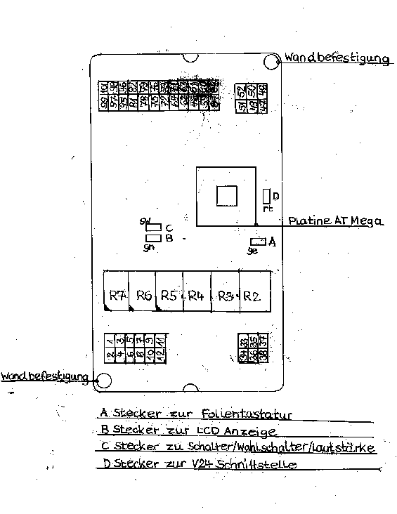

Vorläufige Skizze – Noch mit Zeichenprogramm erstellen
Spannungsversorgung

12 Volt

5 Volt
V24 Schnittstelle

Kabel mit 9 poligen Buchsen Stecker

: 2 = green (RxD)
3 = brown (TxD)
5 = Yellow (Masse)
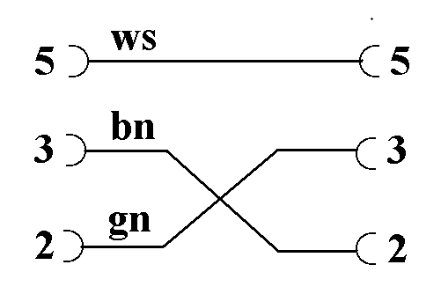
Relais Ausgänge

- ca. 14,4 V
- Masse 0V

R7 DO06
R6 DO05
R5 DO04

Relaiskontakte max, 230 V AC / 16 A

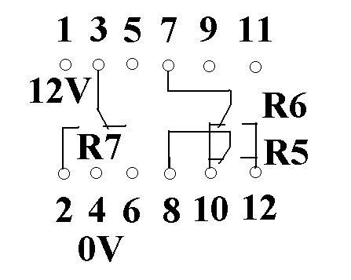

Warnung:

Beim arbeiten mit der Netzspannung von 230 V besteht Lebensgefahr. Solche Arbeiten sollten nur von einer Elektrofachkraft ausgeführt werden. Vor dem öffnen des Gehäuses muss die Spannung abgeschaltet werden,
d.h. alle Leitungen von und zum Gerät sind spannungsfrei.
Es wird empfohlen für die Relaisausgänge mit 230 Volt eine Steckerkopplung zu verwenden.
Stifte am Kabel vom Gehäuse und Buchsen (Berührungssicher) am Spannungsführenden Zuleitungskabel.

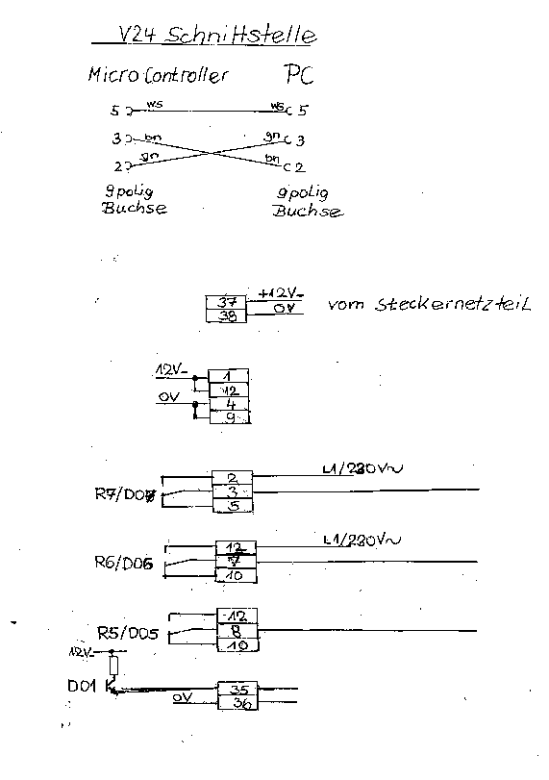

Warnung:
Beim arbeiten mit der Netzspannung von 230 V besteht Lebensgefahr. Solche Arbeiten sollten nur von einer Elektrofachkraft ausgeführt werden. Vor dem öffnen des Gehäuses muss die Spannung abgeschaltet werden,
d.h. alle Leitungen von und zum Gerät sind spannungsfrei.
Es wird empfohlen für die Relaisausgänge mit 230 Volt eine Steckerkopplung zu verwenden.
Stifte am Kabel vom Gehäuse und Buchsen (Berührungssicher) am spannungsführenden Zuleitungskabel.
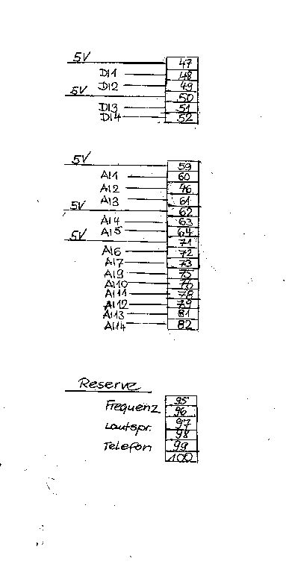

7.1 Atmel AT Mega 128 / 256

AT Mega 128

8 Bit Microcontroller mit 128 KBytes Flash Speicher
4 KByte interner SRam Speicher
4 KByte EEprom Speicher
Max. 64 KByte externer Speicher

AT Mega 256

8 Bit Microcontroller mit 256 KBytes Flash Speicher
8 KByte interner SRam Speicher
4 KByte EEprom Speicher
Max. 64 KByte externer Speicher

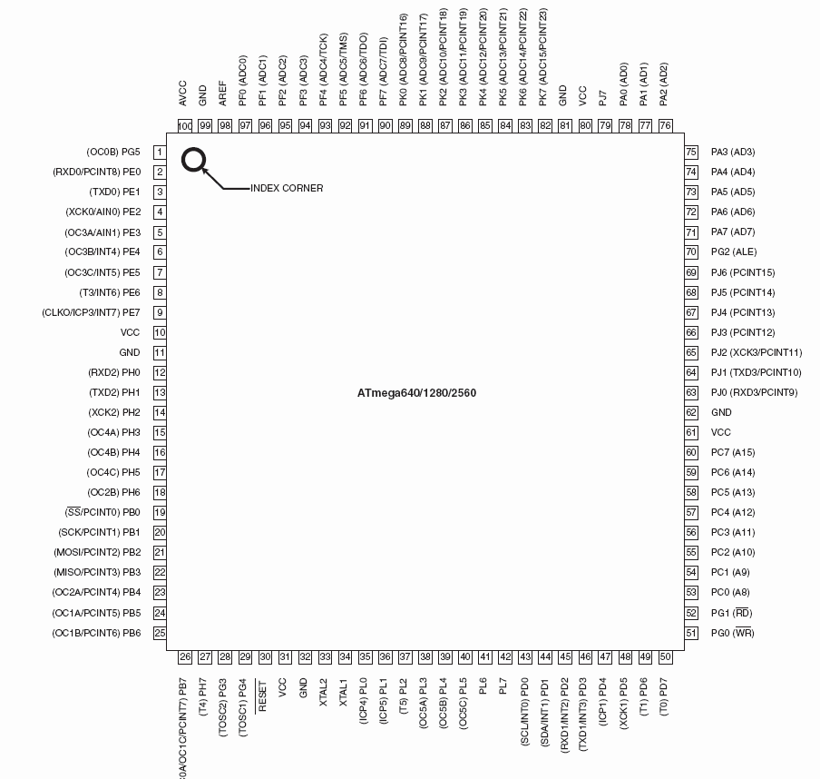

GND 0 Volt
AVCC 5 Volt

PA0 – PA7 I/O Ports
PB0 – PB7 I/O Ports
PC0 – PC7 I/O Ports
PD0 – PD7 I/O Ports
PE0 – PE7 I/O Ports
PF0 – PF7 I/O Ports
PG0– PG4 I/O Ports
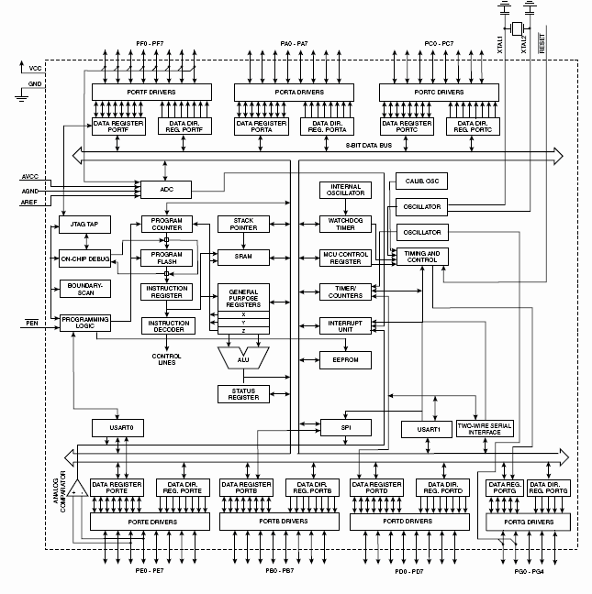

7.2 Eingänge und Ausgänge

PA0 – PA7 I/O Ports
PB0 – PB7 I/O Ports
PC0 – PC7 I/O Ports
PD0 – PD7 I/O Ports
PE0 – PE7 I/O Ports
PF0 – PF7 I/O Ports
PG0– PG4 I/O Ports

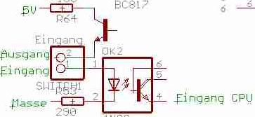
Jeder Port der CPU kann als Eingang oder Ausgang benutzt werden.

Bearbeiten der Eingänge mit Basic

‚Port PD7 als Eingang definieren
Config Pind.7 = Input 'Configure Pin D7 as input

‘Eingang in eine Variable einlesen
I=PORTD.7

Bearbeiten derAusgänge mit Basic

Led Alias Portb.1 ' Eine LED ist an Port PB1 angeschlossen

‘Port PB1 als Ausgang definieren
Config Pinb.1 = Output 'Configure Pin B1 as output

‘Ausgang setzen
PORTB.1=1
Oder
SET PORTB.1
Oder
Led=1

‘Ausgang rücksetzen
PORTB.1=0
oder
RESET PORTB.1
Oder
LED=0
Eingänge

Eingang Digital | Symbol | verwendet für | Klemmen
101 | DI1 (PA0) |  | 47+ 48
102 | DI2 (PA1) |  | 47+ 49
103 | DI3 (PA2) |  | 50+ 51
104 | DI4 (PA3) |  | 50+ 52
105 | DI5 (PA4) |  | 53+ 54
106 | DI6 (PA5) |  | 53+ 55
107 | DI7 (PA6) |  | 56+ 57
108 | DI8 (PA7) |  | 56+ 58

Analog Eingänge

Eingang analog | Symbol | verwendet für | Klemmen
1 | AI1 |  | 59+60
2 | AI2 | U Out | 45+46
3 | AI3 |  | 59+61
4 | AI4 |  | 62+63
5 | AI5 |  | 62+64
6 | AI6 |  | 71+72
7 | AI7 |  | 71+73
8 | AI8 | Program-Schalter | internal
9 | AI9 |  | 74+75
10 | AI10 |  | 74+76
11 | AI11 |  | 77+78
12 | AI12 |  | 77+79
13 | AI13 |  | 80+81
14 | AI14 |  | 80+82
15 | AI15:U NimH | NiCd-Spannung | internal

Ausgänge

Ausgänge Digital | Symbol | verwendet für | Klemmen  Schliesser | Klemmen  Öffner
1 | DO1 | Transistor | 35,36
2 | DO2 | Relais 2 Brücke 32 34 | 30,34 | 30,31
3 | DO3 | Relais 3 | 24,25 | 24,22
4 | DO4 | Relais 4 | 23,25 | 23,22
5 | DO5 | Relais 5 | 8,9 | 8,12
6 | DO6 | Relais 6 | 7,9 | 7,12
7 | DO7 | Relais 7 | 2,4 | 2,3
8 | DO8 | Beeper intern
9 | DO9 | Transistor
10 | DO10 | Transistor
11 | DO11 | Transistor
12 | DO12 | Transistor
13 | DO13 | Transistor
14 | DO14 | Transistor
15 | DO15 | NimH Relais 1A intern

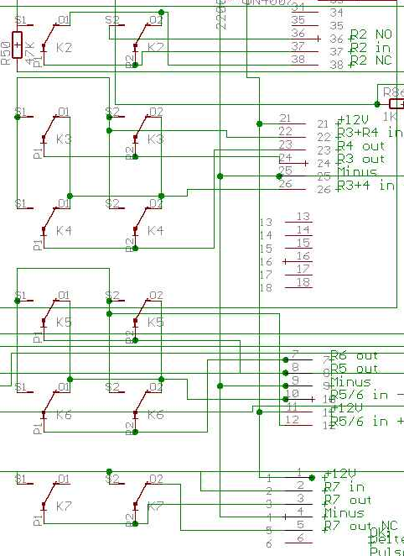

Ansteuerung einer Leuchtdiode LED

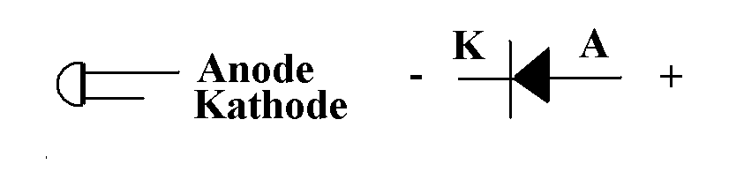

LEDs gibt es in den Farben Rot, Orange, Gelb und Grün.
Die LEDs werden in Durchlassrichtung betrieben. Dabei darf der Strom max. 50 mA betragen.
Ein Ausgangsport des Micro Controllers kann einen max. Strom von 50 mA liefern und die Diode verträgt ebenfalls max. 50 mA. In der Praxis wird man daher den Strom auf ca. 20 mA begrenzen.
Diese Strombegrenzung erfolgt mit einem Vorwiderstand.

Es gilt:

Rv = (U – UD) / ID

Rv Vorwiderstand
U Betriebsspannung
UD Spannung an der LED ca. 1,6 …..2,4 V
ID Strom von 20 mA

Für 5 V ergibt sich ein Vorwiderstand von 180 Ohm Farbcode bn bl bn
Für 12 V ergibt sich ein Vorwiderstand von 470 Ohm Farbcode ge vio bn

Es gibt auch LEDs mit eingebautem Vorwiderstand für die Spannungen von 5V und 12V. Diese Dioden kann man dann direkt ohne Vorwiderstand anschließen. Sie benötigen einen Strom von ca. 10 mA.

Ferner gibt es LOW Level LEDs. Diese benötigen nur einen Strom von 2 mA bei DU von 2 V.
Rv bei 5 V 1,2 KOhm mit Farbcode bn rt rt
Rv bei 12 V 4,7 KOhm mit Farbcode ge vio rt

Beispiel: Anschluss der LED an einem Relaiskontakt

Beispiel: Anschluss der LED am DO00 mit Power MosFet

Spannung | Symbol | verwendet für | Klemmen
5V DC |  |  | 41,74,79,83
9V DC |  |  | 77
12V DC |  |  | 1,5,21,63
0V |  |  | 4,9,25,30
0V |  |  | 44,76,78
15V AC |  |  | 61,62

Sondersignale | Symbol | verwendet für | Klemmen
 |  | Lautsprecher | 91,92
 |  | Telefon | 93,94

7.3 LCD Anzeige

Zwei Zeilen mit je 16 Zeichen

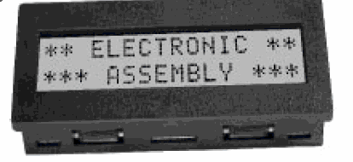

Anschluss

1 2 3 4 5 6 7 8 9 10 11 12 13 14 15 16
x x x x x x x x x x
0V 5V RS RW E D0 D1 D2 D3 D4 D5 D6 D7

- Ground 0V
- 5 V

- Kontrasteinstellung 2 – 5 Volt

4 RS Register Select Port C.0
5 RW 5V = Read 0V=Write Signal =0 d.h. nur Schreiben
6 E Enable Bit

D0 – D7 Datenleitung Port A.0 – Port A.7

LCD-Position

&H80 'Line 1, Column 1
&H81 'Line 1, Column 2
&H82 'Line 1, Column 3
&H83 'Line 1, Column 4
&H84 'Line 1, Column 5
&H85 'Line 1, Column 6
&H86 'Line 1, Column 7
&H87 'Line 1, Column 8
&H88 'Line 1, Column 9
&H89 'Line 1, Column 10
&H8A 'Line 1, Column 11
&H8B 'Line 1, Column 12
&H8C 'Line 1, Column 13
&H8D 'Line 1, Column 14
&H8E 'Line 1, Column 15
&H8F 'Line 1, Column 16

&HC0 'Line 2, Column 1
&HC1 'Line 2, Column 2
&HC2 'Line 2, Column 3
&HC3 'Line 2, Column 4
&HC4 'Line 2, Column 5
&HC5 'Line 2, Column 6
&HC6 'Line 2, Column 7
&HC7 'Line 2, Column 8
&HC8 'Line 2, Column 9
&HC9 'Line 2, Column 10
&HCA 'Line 2, Column 11
&HCB 'Line 2, Column 12
&HCC 'Line 2, Column 13
&HCD 'Line 2, Column 14
&HCE 'Line 2, Column 15
&HCF 'Line 2, Column 16

PA0 DB0
PA1 DB1
PA2 DB2
PA3 DB3

PC0 RS
PC5 RW

‘Definiert die Ports für das LCD Display
Config Lcdpin = Pin , Db4 = Porta.4 , Db5 = Porta.5 , Db6 = Porta.6 , Db7 = Porta.7 , E = Portc.7 , Rs = Portc.0
Config Lcd = 16 * 2

‘Positioniert die Zeile und Spalte und gibt einen Text aus
Locate 1 , 1 : Lcd "Hello World "
Locate 2 , 1 : Lcd " "

7.4 Keyboard

Variante 1 7 Kontakte

Die Folientastatur wird über eine X-Y-Matrix angesteuert

Y1 1 2 3
Y2 4 5 6
Y3 7 8 9
Y4 * 0 #

X1 X2 X3

Y1,Y2,Y3,Y4 sind Digitalausgänge
X1,X2,X3 sind Digitaleingänge

Beispiel:

Y1=1 Y2,Y3,Y4=0 X1=1 d.h. Taste 1 gedrückt

Variante 2 12 Kontakte

Die Folientastatur hat für jede Taste einen Kontakt, d.h. es gibt 12 Eingänge.

Anschluß Taste
PC4

PA0 6
PA1 3
PA2 #
PA3 9
PA4 5
PA5 2
PA6 0
PA7 8
PC0 4
PC1 1
PC2 *
PC3 7

Tastenbeschriftung ( Ansteuerung )

1 (PC1) 2 (PA5) 3 (PA1)

4 (PC0) 5 (PA4) 6 (PA0)

7 (PC3) 8 (PA7) 9 (PA3)

* (PC2) 0 (PA6 # (PA2)

7.5 Serielle Schnittstelle

- Serielle Schnittstelle

PE0 RxD
PE1 Txd

- Serielle Schnittstelle

PD2 RxD
PD3 Txd

7.6 Speicher

Flash Memory 128 KByte x 8 Bit oder 256 KByte x 8 Bit

Speicher für das Anwenderprogramm

$0000 0000 32K * 16 Bytes Application Program

32K * 16 Bytes Boot Sector

$65535 64000

SRam 64 Kbyte x 8 Bit

Speicher für Variablen

$0000 00 32 Register R0 8 Bit
$0001 01 Register R1 8 Bit

Register mit Pointer für indirekte Adressierung
R26 X-Register Low R27 X-Register High
R28 Y-Register Low R29 Y-Register High
R30 Z-Register Low R31 Z-Register High

$001F 31 Register R31 8 Bit

$0020 32 64 Standard I/O Memory

$0060 96 160 Extended I/O Memory

$00FF 256

$0100 257 Internal SRam mit 4532 Bytes

$10FF 4351

$1100 4352 External SRam

$FFFF 65535

EEPROM 4 Kbyte x 8 Bit

Speichern von Daten

Adressregister EEARH und EEARL
Dataregister EEDR
Controlregister EECR

Schreiben in den EEPROM

Writeeprom Temp, 705

Lesen aus dem EEPROM

readeeprom Temp, 705

weitere Infos

Das berühmte Hello World Programm in Bascom
Da bei einem Controllerboard gewöhnlich kein Bildschirm zur Verfügung steht, verbindet man das Board über einfaches RS232-Kabel (nur 3 Drähte sind notwendig) mit dem PC. Ein Terminalprogramm (Bascom hat bereits eines in der Entwicklungsumgebung integriert) zeigt nun auf dem Bildschirm alle Ausgaben des Boards (z.B. des Print-Befehles) an. Eine Methode, die zum Debuggen von Programmen oft genutzt wird.
$regfile = "m32def.dat" 'Die Anweisung bestimmt Controllertyp, hier AVR Mega 32
$framesize = 32 'Stackanweisungen, die eigentlich nur bei größeren Programmen
$swstack = 32 'wirklich nötig werden
$hwstack = 32
$crystal = 16000000 'Die Frequenz des verwendeten Quarzes

$baud = 9600 'Die Baudrate für RS232 Ausgabe.
'Sie muss auch bei PC Terminalprogramm identisch sein
do
Print "**** RN-CONTROL sagt Hello World *****"
wait 1
loop

Einen I/O Port umschalten
Die wohl wichtigste Aufgabe beim Controller ist die Programmierung der Ports. Also das Bestimmen des Ausgangspegels eines Controllerpins. Bascom verfügt über zwei Möglichkeiten die Ports zu beeinflussen, die sogenannten High-Level Befehle und die Registerzuweisungen wie sie in C üblich sind. Zuerst ein Programm mit High-Level Anweisung. Ein Pin wird als Ausgang definiert und dann fortlaufend ein- und ausgeschaltet. Ist über einen Widerstand eine LED an diesem Controllerpin angeschlossen (so im Falle von RN-Control), so ergibt sich ein Blinken.
$regfile = "m32def.dat" 'Die Anweisung bestimmt Controllertyp, hier AVR Mega 32
$framesize = 32 'Stackanweisungen, die eigentlich nur bei größeren Programmen
$swstack = 32 'wirklich nötig werden
$hwstack = 32
$crystal = 16000000 'Die Frequenz des verwendeten Quarzes

$baud = 9600 'Die Baudrate für RS232 Ausgabe.
'Sie muss auch bei PC Terminalprogramm identisch sein

Config Pinc.0 = Output 'Ein Pin wird als Ausgang konfiguriert PC0 (also Pin0 von Port C)

do
Portc.0 = 1 'Pin wird auf High, also 5V geschaltet
Waitms 100
Portc.0 = 0 'Pin wird auf Low, also 0V geschaltet
Waitms 100
loop
Man kann das Ganze noch etwas übersichtlicher gestalten, indem man dem Port-Pin im Programmcode eine andere Bezeichnung gibt, z.B. LED, wie in dem folgenden Beispiel. Durch den Alias-Befehl wird das ganze Programm wesentlich klarer, so dass einige Kommentarzeilen durchaus entfallen könnten. Man sollte sich daher angewöhnen, den Alias-Befehl auch zu nutzen
$regfile = "m32def.dat" 'Die Anweisung bestimmt Controllertyp, hier AVR Mega 32
$framesize = 32 'Stackanweisungen, die eigentlich nur bei größeren Programmen
$swstack = 32 'wirklich nötig werden
$hwstack = 32
$crystal = 16000000 'Die Frequenz des verwendeten Quarzes

$baud = 9600 'Die Baudrate für RS232 Ausgabe.
'Sie muss auch beim PC Terminalprogramm identisch sein

Config Pinc.0 = Output 'Ein Pin wird als Ausgang konfiguriert PC0 (also Pin0 von Port C)
Led Alias Portc.0

do
Led = 1 'Pin wird auf High, also 5V geschaltet
Waitms 100
Led = 0 'Pin wird auf Low, also 0V geschaltet
Waitms 100
loop
Das nachfolgende Beispiel kommt ohne den High-Level Befehl CONFIG aus, indem direkt in das Datenrichtungsregister des Controllers geschrieben wird. In diesem Register steht jedes Bit für den Betriebsmodus eines Pins. Die 1 bedeutet, der Pin ist auf Ausgang geschaltet, 0 bedeutet Eingang. Diese Schreibweise hat den Nachteil, dass sie ein wenig unübersichtlicher ist, man kann sehr schnell Pins verwechseln. Vorteil ist allerdings, dass alle 8 Pins eines Ports gleichzeitig mit einer Zuweisung definiert werden können. Es gibt daher Programmierer, die diese Methode bevorzugen, insbesondere wenn sie auch Controller in C programmieren. Das Ergebnis ist in jedem Fall gleich: ein Blinklicht
$regfile = "m32def.dat" 'Die Anweisung bestimmt Controllertyp, hier [[AVR]] Mega 32
$framesize = 32 'Stackanweisungen, die eigentlich nur bei größeren Programmen
$swstack = 32 'wirklich nötig werden
$hwstack = 32
$crystal = 16000000 'Die Frequenz des verwendeten Quarzes

$baud = 9600 'Die Baudrate für RS232 Ausgabe.
'Sie muss auch bei PC Terminalprogramm identisch sein

DDRC = &b00000001 'Port PC0 wird als Ausgang definiert, man hätte hier auch
'DDRC =1 schreiben können. Man verwendet aber oft die Bitdarstellung
'um alle 8 Bit besser überschauen zu können

do
Portc.0 = 1 'Pin wird auf High, also 5V geschaltet
Waitms 100
Portc.0 = 0 'Pin wird auf Low, also 0V geschaltet
Waitms 100
loop

I/O-Port als Eingang
Im nachfolgenden Beispiel möchten wir ein PIN als Eingang verwenden und den Zustand eines Tasters abfragen. Dazu werden die Pole eines Tasters einmal mit GND (Masse) und einmal mit einem Port PA0 verbunden. Wir hätten auch jeden anderen Port nehmen können, da beim Avr-Controller nahezu alle Pins auch auf Eingang geschaltet werden können. Der Übersichtlichkeit halber verwenden wir wieder den Config- und den Alias-Befehl, um den Port in Taster umzutaufen. Etwas gewöhnungsbedürftig ist in Bascom, dass man bei der Definition von Eingangsports nicht PORT sondern PIN beim Config-Befehl angibt. Eine weitere Besonderheit dieses Beispiels ist der Befehl Porta.0=1 beim Eingabeport. Dieser Befehl sorgt dafür, dass im Controller der Eingangsport über einen hohen Widerstand (ca. 100k) mit High (5V) verbunden wird. Dadurch erreicht man, dass bei unbelegtem Port, in unserem Fall ungedrückte Taste, immer ein High Signal gelesen wird. Erst wenn der Taster gedrückt wird, wird diese Spannung quasi kurzgeschlossen und so ein LOW angelegt. Das ganze Beispiel bewirkt nun, dass bei gedrückter Taste die LED leuchtet und beim Loslassen wieder aus geht.
$regfile = "m32def.dat" 'Die Anweisung bestimmt Controllertyp, hier AVR Mega 32
$framesize = 32 'Stackanweisungen, die eigentlich nur bei größeren Programmen
$swstack = 32 'wirklich nötig werden
$hwstack = 32
$crystal = 16000000 'Die Frequenz des verwendeten Quarzes

$baud = 9600 'Die Baudrate für RS232 Ausgabe.
'Sie muss auch bei PC Terminalprogramm identisch sein

Config Portc.0 = Output 'Ein Pin wird aus Ausgang konfiguriert PC0 (also Pin0 von Port C)
Led Alias Portc.0
Config Pina.0 = Input 'Ein Pin (PA0) wird als Eingang definiert
Taster Alias Pina.0
Porta.0=1 'Interner Pullup Widerstand ein

do
if taster=0 then
Led=1 'Pin wird auf High, also 5V geschaltet
else
Led = 0 'Pin wird auf Low, also 0V geschaltet
endif
Waitms 100
loop

Syntax für Rechenoperationen
BASCOM kann nur eine Rechenoperation pro Zeile verarbeiten!
a = b * 2 + c
funktioniert nicht. Stattdessen müssen die Operationen aufgeteilt werden:
a = b * 2
a = a + c

Wie man besonders kompakten Code erzeugt
- Beachte, dass 32Byte HW-Stack-Minimum für ISR.
- Vermeide LOCAL Variable
- Vermeide SUB / FUNCTION mit Parameterübergabe
- Vermeide Bit-Variable
- Vermeide a>b, verwende a>=c oder b<a (RISC-Prozessor kennt kein größer als)
- Vermeide Double/Single/Long etc. und dazugehörige Matheoperationen (am besten nur Byte und Word)
- Verwende CONST für Ausdrücke die schon beim compilieren berechnet werden können.

Bit-Schreibweise mit Trennzeichen &B110_0111
Da sich die Verwendung des Unterstriches schwer erklären lässt hier ein Beispiel
Dim I As Byte , J As Byte
Const A = &B110_0111

I = A
Print I ; " " ; A

Restore Test
Read I
Read J
Print I ; " " ; J

End

Test:
Data &B1100111
Data &B110_0111
und hier die Ausgabe im Simulator:
103 &B1100111
103 6
man beachte den entfallenen Unterstrich von Print A
[bearbeiten]

Bit-Schreibweise in ASM
im Handbuch steht:
To refer to the bit number you must precede the variable name by BIT.
Sbrs R16 , BIT.B
es geht auch
ldi R24, 2^7+2^4+3

Anhang A

Ascii Zeichensatz

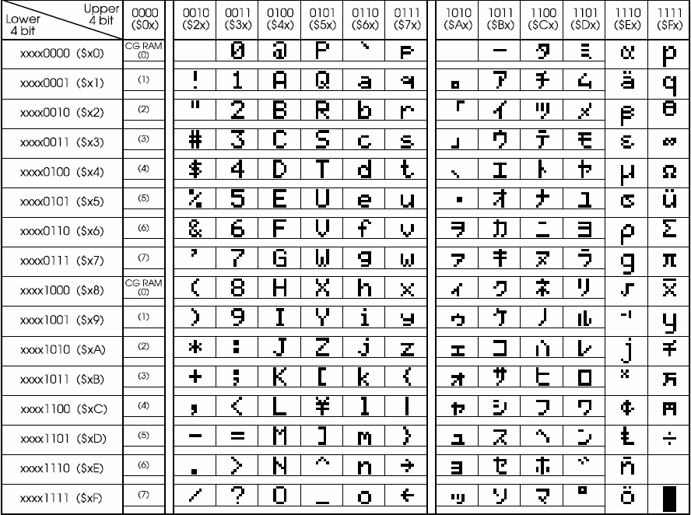

Ascii Hexa Dez
0 0x30 48
1 0x31 49
2 0x32 50
3 0x33 51
4 0x34 52
5 0x35 53
6 0x36 54
7 0x37 55
8 0x38 56
9 0x39 57
* 0x2A 42
# 0x23 35

Anhang B

Assembler Befehle

Mnemonics | Operands | Description | Operation | Flags | Clock
ARITHMETIC AND LOGIC INSTRUCTIONS
ADD | Rd, Rr | Add without Carry | Rd = Rd + Rr | Z,C,N,V,H | 1
ADC | Rd, Rr | Add with Carry | Rd = Rd + Rr + C | Z,C,N,V,H | 1
SUB | Rd, Rr | Subtract without Carry | Rd = Rd – Rr | Z,C,N,V,H | 1
SUBI | Rd, K | Subtract Immediate | Rd = Rd – K | Z,C,N,V,H | 1
SBC | Rd, Rr | Subtract with Carry | Rd = Rd - Rr - C | Z,C,N,V,H | 1
SBCI | Rd, K | Subtract Immediate with Carry | Rd = Rd - K - C | Z,C,N,V,H | 1
AND | Rd, Rr | Logical AND | Rd = Rd · Rr | Z,N,V | 1
ANDI | Rd, K | Logical AND with Immediate | Rd = Rd · K | Z,N,V | 1
OR | Rd, Rr | Logical OR | Rd = Rd v Rr | Z,N,V | 1
ORI | Rd, K | Logical OR with Immediate | Rd = Rd v K | Z,N,V | 1
EOR | Rd, Rr | Exclusive OR | Rd = Rd Å Rr | Z,N,V | 1
COM | Rd | Ones Complement | Rd = $FF - Rd | Z,C,N,V | 1
NEG | Rd | Twos Complement | Rd = $00 - Rd | Z,C,N,V,H | 1
SBR | Rd,K | Set Bit(s) in Register | Rd = Rd v K | Z,N,V | 1
CBR | Rd,K | Clear Bit(s) in Register | Rd = Rd · ($FFh - K) | Z,N,V | 1
INC | Rd | Increment | Rd = Rd + 1 | Z,N,V | 1
DEC | Rd | Decrement | Rd = Rd - 1 | Z,N,V | 1
TST | Rd | Test for Zero or Minus | Rd = Rd · Rd | Z,N,V | 1
CLR | Rd | Clear Register | Rd = Rd Å Rd | Z,N,V | 1
SER | Rd | Set Register | Rd = $FF | None | 1
ADIW  Adiw r24, K6 | Rdl, K6 | Add Immediate to Word | Rdh:Rdl = Rdh:Rdl + K | Z,C,N,V,S | 2
SBIW  Sbiw R24,K6 | Rdl, K6 | Subtract Immediate from Word | Rdh:Rdl = Rdh:Rdl - K | Z,C,N,V,S | 2
MUL | Rd,Rr | Multiply Unsigned | R1, R0 = Rd * Rr | C | 2 *
BRANCH INSTRUCTIONS
RJMP | K | Relative Jump | PC = PC + k + 1 | None | 2
IJMP |  | Indirect Jump to (Z) | PC = Z | None | 2
JMP | K | Jump | PC = k | None | 3
RCALL | K | Relative Call Subroutine | PC = PC + k + 1 | None | 3
ICALL |  | Indirect Call to (Z) | PC = Z | None | 3
CALL | K | Call Subroutine | PC = k | None | 4
RET |  | Subroutine Return | PC = STACK | None | 4
RETI |  | Interrupt Return | PC = STACK | I | 4
CPSE | Rd,Rr | Compare, Skip if Equal | if (Rd = Rr) PC = PC + 2 or 3 | None | 1 / 2
CP | Rd,Rr | Compare | Rd - Rr | Z,C,N,V,H, | 1
CPC | Rd,Rr | Compare with Carry | Rd - Rr - C | Z,C,N,V,H | 1
CPI | Rd,K | Compare with Immediate | Rd - K | Z,C,N,V,H | 1
SBRC | Rr, b | Skip if Bit in Register Cleared | If (Rr(b)=0) PC = PC + 2 or 3 | None | 1 / 2
SBRS | Rr, b | Skip if Bit in Register Set | If (Rr(b)=1) PC = PC + 2 or 3 | None | 1 / 2
SBIC | P, b | Skip if Bit in I/O Register Cleared | If(I/O(P,b)=0) PC = PC + 2 or 3 | None | 2 / 3
SBIS | P, b | Skip if Bit in I/O Register Set | If(I/O(P,b)=1) PC = PC + 2 or 3 | None | 2 / 3
BRBS | s, k | Branch if Status Flag Set | if (SREG(s) = 1) then PC=PC+k + 1 | None | 1 / 2
BRBC | s, k | Branch if Status Flag Cleared | if (SREG(s) = 0) then PC=PC+k + 1 | None | 1 / 2
BREQ | K | Branch if Equal | if (Z = 1) then PC = PC + k + 1 | None | 1 / 2
BRNE | K | Branch if Not Equal | if (Z = 0) then PC = PC + k + 1 | None | 1 / 2
BRCS | K | Branch if Carry Set | if (C = 1) then PC = PC + k + 1 | None | 1 / 2
BRCC | K | Branch if Carry Cleared | if (C = 0) then PC = PC + k + 1 | None | 1 / 2
BRSH | K | Branch if Same or Higher | if (C = 0) then PC = PC + k + 1 | None | 1 / 2
BRLO | K | Branch if Lower | if (C = 1) then PC = PC + k + 1 | None | 1 / 2
BRMI | K | Branch if Minus | if (N = 1) then PC = PC + k + 1 | None | 1 / 2
BRPL | K | Branch if Plus | if (N = 0) then PC = PC + k + 1 | None | 1 / 2
BRGE | K | Branch if Greater or Equal, Signed | if (N V= 0) then PC = PC+ k + 1 | None | 1 / 2
BRLT | K | Branch if Less Than, Signed | if (N V= 1) then PC = PC + k + 1 | None | 1 / 2
BRHS | K | Branch if Half Carry Flag Set | if (H = 1) then PC = PC + k + 1 | None | 1 / 2
BRHC | K | Branch if Half Carry Flag Cleared | if (H = 0) then PC = PC + k + 1 | None | 1 / 2
BRTS | K | Branch if T Flag Set | if (T = 1) then PC = PC + k + 1 | None | 1 / 2
BRTC | K | Branch if T Flag Cleared | if (T = 0) then PC = PC + k + 1 | None | 1 / 2
BRVS | K | Branch if Overflow Flag is Set | if (V = 1) then PC = PC + k + 1 | None | 1 / 2
BRVC | K | Branch if Overflow Flag is Cleared | if (V = 0) then PC = PC + k + 1 | None | 1 / 2
BRIE | K | Branch if Interrupt Enabled | if ( I = 1) then PC = PC + k + 1 | None | 1 / 2
BRID | K | Branch if Interrupt Disabled | if ( I = 0) then PC = PC + k + 1 | None | 1 / 2
DATA TRANSFER INSTRUCTIONS
MOV | Rd, Rr | Copy Register | Rd = Rr | None | 1
LDI | Rd, K | Load Immediate | Rd = K | None | 1
LDS | Rd, k | Load Direct | Rd = (k) | None | 2
LD | Rd, X | Load Indirect | Rd = (X) | None | 2
LD | Rd, X+ | Load Indirect and Post-Increment | Rd = (X), X = X + 1 | None | 2
LD | Rd, -X | Load Indirect and Pre-Decrement | X = X - 1, Rd =(X) | None | 2
LD | Rd, Y | Load Indirect | Rd = (Y) | None | 2
LD | Rd, Y+ | Load Indirect and Post-Increment | Rd = (Y), Y = Y + 1 | None | 2
LD | Rd, -Y | Load Indirect and Pre-Decrement | Y = Y - 1, Rd = (Y) | None | 2
LDD | Rd,Y+q | Load Indirect with Displacement | Rd = (Y + q) | None | 2
LD | Rd, Z | Load Indirect | Rd = (Z) | None | 2
LD | Rd, Z+ | Load Indirect and Post-Increment | Rd = (Z), Z = Z+1 | None | 2
LD | Rd, -Z | Load Indirect and Pre-Decrement | Z = Z - 1, Rd = (Z) | None | 2
LDD | Rd, Z+q | Load Indirect with Displacement | Rd = (Z + q) | None | 2
STS | k, Rr | Store Direct | (k) = Rr | None | 2
ST | X, Rr | Store Indirect | (X) = Rr | None | 2
ST | X+, Rr | Store Indirect and Post-Increment | (X) = Rr, X = X + 1 | None | 2
ST | -X, Rr | Store Indirect and Pre-Decrement | X = X - 1, (X) = Rr | None | 2
ST | Y, Rr | Store Indirect | (Y) = Rr | None | 2
ST | Y+, Rr | Store Indirect and Post-Increment | (Y) = Rr, Y = Y + 1 | None | 2
ST | -Y, Rr | Store Indirect and Pre-Decrement | Y = Y - 1, (Y) = Rr | None | 2
STD | Y+q,Rr | Store Indirect with Displacement | (Y + q) = Rr | None | 2
ST | Z, Rr | Store Indirect | (Z) = Rr | None | 2
ST | Z+, Rr | Store Indirect and Post-Increment | (Z) = Rr, Z = Z + 1 | None | 2
ST | -Z, Rr | Store Indirect and Pre-Decrement | Z = Z - 1, (Z) = Rr | None | 2
STD | Z+q,Rr | Store Indirect with Displacement | (Z + q) = Rr | None | 2
LPM |  | Load Program Memory | R0 =(Z) | None | 3
IN | Rd, P | In Port | Rd = P | None | 1
OUT | P, Rr | Out Port | P = Rr | None | 1
PUSH | Rr | Push Register on Stack | STACK = Rr | None | 2
POP | Rd | Pop Register from Stack | Rd = STACK | None | 2
BIT AND BIT-TEST INSTRUCTIONS
LSL | Rd | Logical Shift Left | Rd(n+1) =Rd(n),Rd(0)= 0,C=Rd(7) | Z,C,N,V,H | 1
LSR | Rd | Logical Shift Right | Rd(n) = Rd(n+1), Rd(7) =0, C=Rd(0) | Z,C,N,V | 1
ROL | Rd | Rotate Left Through Carry | Rd(0) =C, Rd(n+1) =Rd(n),C=Rd(7) | Z,C,N,V,H | 1
ROR | Rd | Rotate Right Through Carry | Rd(7) =C,Rd(n) =Rd(n+1),C¬Rd(0) | Z,C,N,V | 1
ASR | Rd | Arithmetic Shift Right | Rd(n) = Rd(n+1), n=0..6 | Z,C,N,V | 1
SWAP | Rd | Swap Nibbles | Rd(3..0) « Rd(7..4) | None | 1
BSET | S | Flag Set | SREG(s) = 1 | SREG(s) | 1
BCLR | S | Flag Clear | SREG(s) = 0 | SREG(s) | 1
SBI | P, b | Set Bit in I/O Register | I/O(P, b) = 1 | None | 2
CBI | P, b | Clear Bit in I/O Register | I/O(P, b) = 0 | None | 2
BST | Rr, b | Bit Store from Register to T | T = Rr(b) | T | 1
BLD | Rd, b | Bit load from T to Register | Rd(b) = T | None | 1
SEC |  | Set Carry | C = 1 | C | 1
CLC |  | Clear Carry | C = 0 | C | 1
SEN |  | Set Negative Flag | N = 1 | N | 1
CLN |  | Clear Negative Flag | N = 0 | N | 1
SEZ |  | Set Zero Flag | Z = 1 | Z | 1
CLZ |  | Clear Zero Flag | Z = 0 | Z | 1
SEI |  | Global Interrupt Enable | I = 1 | I | 1
CLI |  | Global Interrupt Disable | I = 0 | I | 1
SES |  | Set Signed Test Flag | S = 1 | S | 1
CLS |  | Clear Signed Test Flag | S = 0 | S | 1
SEV |  | Set Twos Complement Overflow | V = 1 | V | 1
CLV |  | Clear Twos Complement Overflow | V = 0 | V | 1
SET |  | Set T in SREG | T = 1 | T | 1
CLT |  | Clear T in SREG | T = 0 | T | 1
SHE |  | Set Half Carry Flag in SREG | H = 1 | H | 1
CLH |  | Clear Half Carry Flag in SREG | H = 0 | H | 1
NOP |  | No Operation |  | None | 1
SLEEP |  | Sleep |  | None | 1
WDR |  | Watchdog Reset |  | None | 1

Bacom Demoversion ca. 21 MB Download

http://mcselec.com/index.php?option=com_content&task=view&id=14&Itemid=41

Verzweigungen und Strukturbefehle
IF, THEN, ELSE, ELSEIF, END IF, DO, LOOP, WHILE, WEND, UNTIL,
EXIT DO, EXIT WHILE, FOR, NEXT, TO, STEP, EXIT FOR,
ON .. GOTO/GOSUB, SELECT, CASE.

Ein- und Ausgabebefehle
PRINT, INPUT, INKEY, PRINT, INPUTHEX, LCD, UPPERLINE, LOWERLINE,
DISPLAY ON/OFF, CURSOR ON/OFF/BLINK/NOBLINK, HOME, LOCATE,
SHIFTLCD LEFT/RIGHT, SHIFTCURSOR LEFT/RIGHT, CLS, DEFLCDCHAR, WAITKEY,
INPUTBIN, PRINTBIN, OPEN, CLOSE, DEBOUNCE, SHIFTIN, SHIFTOUT,
GETATKBD, SPC, SERIN, SEROUT

Mathematische Funktionen
AND, OR, XOR, INC, DEC, MOD, NOT, ABS, BCD, LOG, EXP, SQR, SIN,COS,
TAN, ATN, ATN2, ASIN, ACOS, FIX, ROUND, MOD, SGN, POWER, RAD2DEG,
DEG2RAD, LOG10, TANH, SINH, COSH.

I2C-Bus
I2CSTART, I2CSTOP, I2CWBYTE, I2CRBYTE, I2CSEND, I2CRECEIVE.

1WIRE Bus
1WWRITE, 1WREAD, 1WRESET, 1WIRECOUNT, 1WSEARCHFIRST, 1WSEARCHNEXT.

SPI-Bus
SPIINIT, SPIIN, SPIOUT, SPIMOVE.

Datum und Zeitfunktionen
DayOfWeek, DayOfYear, SecOfDay, SecElapsed, SysDay, SysSec, SysSecElapsed,
Time, Date, Time$, Date$

Disk/Drive
DriveReadSector, DriveWriteSector, DriveInit, DriveGetIdentity,
DriveReset, DriveCheck.

Dateisystem Befehle
InitFileSystem, DiskSize, DiskFree, Kill, Dir, Name, ChDir, MkDir, RmDir
FileLen, FileDateTime, FileDate, FileTime, GetAttr
FreeFile, Open, Close, Flush, Print, Write, Input, Line Input, Get, Put, Seek
EOF, LOC, LOF, FileAttr
BLoad, BSave

Interrupt Programmierung
ON INT0/INT1/TIMER0/TIMER1/SERIAL, RETURN, ENABLE, DISABLE,
COUNTERx, CAPTUREx, INTERRUPTS, CONFIG, START, LOAD.

Bit Manipulation
SET, RESET, ROTATE, SHIFT, BITWAIT, TOGGLE.

Variablen
DIM, BIT , BYTE , INTEGER , WORD, LONG, SINGLE, DOUBLE, STRING , DEFBIT,
DEFBYTE, DEFINT, DEFWORD.

Sonstiges
REM, ' , SWAP, END, STOP, CONST, DELAY, WAIT, WAITMS, GOTO, GOSUB,
POWERDOWN, IDLE, DECLARE, CALL, SUB, END SUB, MAKEDEC, MAKEBCD,
INP,OUT, ALIAS, DIM , ERASE, DATA, READ, RESTORE, INCR, DECR, PEEK,
POKE, CPEEK, FUNCTION, READMAGCARD, BIN2GRAY, GRAY2BIN, CRC8, CRC16,
CHECKSUM, DTMFOUT, DTMFCODE.

Compiler Direktiven
$INCLUDE, $BAUD and $CRYSTAL, $SERIALINPUT, $SERIALOUTPUT, $RAMSIZE,
$RAMSTART, $DEFAULT XRAM, $ASM-$END ASM, $LCD, $EXTERNAL, $LIB.

String Manipulationen
STRING, SPACE, LEFT, RIGHT, MID, VAL, HEXVAL, LEN, STR, HEX,
LTRIM, RTRIM, TRIM, LCASE, UCASE, FORMAT, FUSING, INSTR.

